
UNIVERSIDADE FEDERAL DO CEARÁ
CENTRO DE TECNOLOGIA
DEPARTAMENTO DE ENGENHARIA METALÚRGICA E DE MATERIAIS
PROGRAMA DE PÓS-GRADUAÇÃO EM ENGENHARIA E CIÊNCIA DE MATERIAIS

ROBERTO JORGE BEZERRA LAURISTON

DETERMINAÇÃO DA CINÉTICA DE CRISTALIZAÇÃO EM PÓ FLUXANTE LIVRE DE FLÚOR ATRAVÉS DA DSC EM CONDIÇÕES ISOTÉRMICAS

FORTALEZA
2024
ROBERTO JORGE BEZERRA LAURISTON

DETERMINAÇÃO DA CINÉTICA DE CRISTALIZAÇÃO EM PÓ FLUXANTE LIVRE DE FLÚOR ATRAVÉS DA DSC EM CONDIÇÕES ISOTÉRMICAS

Dissertação apresentada ao Programa de Pós-Graduação em Engenharia e Ciência de Materiais da Universidade Federal do Ceará, como requisito parcial à obtenção do título de mestre em Engenharia e Ciência de Materiais. Área de concentração: Processos de transformação e degradação de materiais.

Orientador: Prof. Dr.-Ing. Jeferson Leandro Klug

FORTALEZA
2024

Dados Internacionais de Catalogação na Publicação
Universidade Federal do Ceará
Sistema de Bibliotecas
Gerada automaticamente pelo módulo Catalog, mediante os dados fornecidos pelo autor
L416d Lauriston, Roberto Jorge Bezerra.
Determinação da cinética de cristalização em pó fluxante livre de flúor através da DSC em condições isotérmicas / Roberto Jorge Bezerra Lauriston. – 2024.
81 f.: il. Color.

Dissertação (mestrado) – Universidade Federal do Ceará, Centro de tecnologia, Programa de pós-graduação em Engenharia e Ciências de Materiais, Fortaleza, 2024.
Orientação: Prof. Dr. Jeferson Leandro Klug.

- Lingotamento Contínuo, 2. Pó Fluxante, 3. Cristalização
CDD 620.11

ROBERTO JORGE BEZERRA LAURISTON

DETERMINAÇÃO DA CINÉTICA DE CRISTALIZAÇÃO EM PÓS FLUXANTES LIVRE DE FLÚOR EM CONDIÇÕES ISOTÉRMICAS

Dissertação apresentada ao Programa de Pós-Graduação em Engenharia e Ciência de Materiais da Universidade Federal do Ceará, como requisito parcial à obtenção do título de mestre em Engenharia e Ciência de Materiais. Área de Concentração: Processos de transformação e degradação de materiais.

Aprovada em: 23 / 05 / 2024

BANCA EXAMINADORA

_________________________________________
Prof. Dr.-Ing. Jeferson Leandro Klug (Orientador)
Universidade Federal do Ceará (UFC)

_________________________________________
Prof. Dr. Ricardo Emílio F. Quevedo Nogueira
Universidade Federal do Ceará (UFC)

_________________________________________
Prof. Dr. Francisco José dos Santos Oliveira
Instituto Federal do Ceará (IFCE)

A Deus e a todos que contribuíram para a obtenção deste título.

AGRADECIMENTOS

Agradeço a Deus, ao programa de Pós-Graduação em Engenharia e Ciências de Materiais, ao Prof. Dr.-Ing. Jeferson Klug e ao servidor Me. Samuel Medeiros em suas orientações, ao Coordenador Prof. Dr. Walney Araújo pelo seu envolvimento, aos professores doutores Ricardo Emílio F. Quevedo Nogueira e Francisco José dos Santos Oliveira que prontamente aceitaram ao convite de compor a banca, aos familiares, aos amigos e a todos que me apoiaram durante o mestrado.

Pouco conhecimento faz com que as pessoas se sintam orgulhosas. Muito conhecimento, com que se sintam humildes.”
Leonardo da Vinci
RESUMO

No lingotamento contínuo do aço, a escolha do pó fluxante é decisiva para a lubrificação e controle de transferência de calor no molde. Defeitos como trincas longitudinais e breakouts (ruptura da casca sólida do aço em formação) ocorrem devido ao elevado ou insuficiente fluxo de calor existente entre o molde e o aço fundido. O uso do fluoreto de cálcio (CaF₂) na produção de pós fluxantes apresenta vantagens relacionadas a um processo estável de lingotamento contínuo e à produção de aços isentos de defeitos. Emissões gasosas de flúor (proveniente do fluoreto de cálcio) poluem o ar do ambiente e representam um risco potencial para a saúde e segurança dos operadores da fábrica. Em contato com a água de resfriamento, geram ácido fluorídrico (HF) provocando problema para armazenamento e utilização de resíduos sólidos. Em máquinas de lingotamento contínuo, o flúor pode se acumular na água de resfriamento secundário, levando a uma redução do valor de pH. Em tal meio, os componentes da planta e do equipamento são suscetíveis ao desgaste. O ácido fluorídrico, que é gerado durante o processo de vazamento contínuo do pó do molde, aumenta drasticamente a taxa de corrosão, especialmente na parte inferior, onde há uma alta quantidade de água que acelera o processo de corrosão trazendo prejuízo econômico significativo no equipamento. Com isso, cada vez mais, as usinas siderúrgicas vêm sendo forçadas a minimizar a emissão de poluentes como o flúor. Nesse trabalho, foi realizado o estudo cinético de cristalização de uma amostra de pó fluxante, produzida em laboratório livre de flúor, que foi chamada de pó fluxante A. A análise térmica por calorimetria exploratória diferencial (DSC), que mede o fluxo de calor em função do tempo a uma temperatura constante, permite analisar a cinética de cristalização do pó fluxante no molde durante o processo de lingotamento contínuo. O processo de cristalização libera calor, formando um pico exotérmico na curva térmica da DSC. A taxa de liberação de calor é proporcional à taxa de cristalização, possibilitando obter o grau relativo de cristalinidade pela relação entre a área parcial e a área total do pico exotérmico de cristalização. Os parâmetros cinéticos calculados para pó fluxante A foram comparados com os de pós fluxantes contendo flúor disponíveis na literatura. Os valores encontrados indicam que o pó fluxante A é propício a substituir pós fluxantes com flúor.

Palavras-chave: lingotamento contínuo; pó fluxante; cristalização.

ABSTRACT

In continuous steel casting the choice of mold fluxer is decisive for lubrication and heat transfer control in the mold. Defects such as longitudinal cracks and breakouts (rupture of the solid shell of the steel being formed) occur due to the high or insufficient heat flow between the mold and molten steel. The use of calcium fluoride (CaF₂) in the production of mold fluxers presents advantages related to a stable continuous casting process and the production of steels free from defects. Gaseous fluoride emissions (from calcium fluoride) pollute the ambient air and represent a potential risk to the health and safety of factory operators. In contact with the cooling water, they generate hydrofluoric acid (HF), causing problems for the storage and use of solid waste. In continuous casting machines, fluoride can accumulate in the secondary cooling water, leading to a reduction in the pH value. In such an environment, plant and equipment components are susceptible to wear and tear. Hydrofluoric acid, which is generated during the process of continuous casting of mold fluxer, drastically increases the rate of corrosion, especially in the lower part, where there is a high amount of water that accelerates the corrosion process, causing significant economic damage to the equipment. As a result, steel plants are increasingly being forced to minimize the emission of pollutants such as fluoride. In this work, a kinetic study of the crystallization of a sample of fluxing powder, produced in a fluorine-free laboratory, was carried out, which was called mold fluxer A. The thermal analysis by differential scanning calorimetry (DSC), which measures the heat flow as a function of time at a constant temperature, it allows analyzing the crystallization kinetics of the mold fluxer in the mold during the continuous casting process. The crystallization process releases heat, forming an exothermic peak in the DSC thermal curve. The heat release rate is proportional to the crystallization rate, making it possible to obtain the relative degree of crystallinity through the relationship between the partial area and the total area of ​​the exothermic crystallization peak. The kinetic parameters calculated of mold fluxer A were compared with those of mold fluxers containing fluorine available in the literature. The values ​​found indicate that mold fluxer A is suitable for replacing mold fluxers with fluorine.

Keywords: continuous casting; mold fluxes; crystallization.

LISTA DE FIGURAS

Figura 1 - Produção brasileira de aço bruto........................................................................... | 15
Figura 2 - Síntese da Produção Siderúrgica Brasileira ........................................................ | 16
Figura 3 - Representação esquemática das formas de vazamento nos processos de lingotamento convencional dos aços .................................................................................... | 19
Figura 4 - Detalhe de um equipamento de lingotamento contínuo ..................................... | 20
Figura 5 - Produtos comuns do processo de lingotamento contínuo de aços ......................... | 21
Figura 6 - Placa de aço produzida por lingotamento contínuo ............................................. | 21
Figura 7 - Região de solidificação dos aços peritéticos ...................................................... | 22
Figura 8 - Esquema de solidificação para um aço com 0,15% de carbono antes e após a reação peritética ................................................................................................................... | 23
Figura 9 - Trincas em placas no lingotamento contínuo ....................................................... | 24
Figura 10 - Pele de aço solidificada: (a) aço baixo e alto carbono; (b) aço médio carbono. | 25
Figura 11 - Trinca longitudinal na superfície de uma placa de aço ....................................... | 25
Figura 12 - Camadas do pó fluxante no molde de cobre ........................................................ | 27
Figura 13 - Localização das funções do pó fluxante no molde .............................................. | 28
Figura 14 - Cristalização (a) e micrografia (b) de um pó fluxante solidificado ..................... | 30
Figura 15 - O efeito da composição dos pós fluxantes em suas propriedades ....................... | 32
Figura 16 - Dados reais para viscosidade de pós fluxantes que apresentam transição vítrea ..... | 34
Figura 17 - Relação índice de basicidade (Bi) e taxa de absorção de inclusões de alumina. | 35
Figura 18 - Região de transformação vítrea .......................................................................... | 36
Figura 19 - Etapas da nucleação e crescimento ..................................................................... | 37
Figura 20 - Barreiras para a formação de um núcleo ............................................................. | 38
Figura 21 - Diagrama do trabalho termodinâmico W ............................................................ | 39
Figura 22 - ΔG* em função de r* em diferentes temperaturas de cristalização ..................... | 41
Figura 23 - Nucleação heterogênea a partir de um substrato ................................................. | 42
Figura 24 - Raio crítico de núcleos homogêneo e heterogêneo ............................................. | 42
Figura 25 - Molhabilidade do substrato ................................................................................ | 43
Figura 26 - Forças de tensão superficial em uma nucleação heterogênea ............................. | 43
Figura 27 - ΔG* versus r* em nucleações homogênea e heterogênea ................................... | 44
Figura 28 - Diagrama de núcleos estáveis, frequência de agrupamento e taxa de nucleação em função da temperatura..................................................................................................... | 45
Figura 29 - Taxas de nucleação e crescimento em função da temperatura na nucleação heterogênea........................................................................................................................... | 48
Figura 30 - Fração cristalizada X versus tempo de reação t ................................................ | 51
Figura 31 - Linearização da equação de JMAK .................................................................... | 53
Figura 32 - Diagrama da taxa de cristalização k em função da temperatura T ....................... | 55
Figura 33 – Exemplo de termograma DSC ........................................................................... | 57
Figura 34 - Representação do cálculo de fração cristalizada a partir do pico de cristalização | 58
Figura 35 - MEV de um material cerâmico .......................................................................... | 59
Figura 36 - Equipamento DSC da UFC ................................................................................ | 60
Figura 37 - Termograma DSC do pó fluxante A em diferentes taxas de resfriamento (mW/mg vs T) ............................................................................................................... | 61
Figura 38 - Cristalinidade relativa e TTT do pó fluxante A vs Tempo ........................... | 62
Figura 39 - Perfil térmico das DSC isotérmicas do pó fluxante A ......................................... | 63
Figura 40 - Termogramas isotérmicos dos pós fluxantes A, B e D ....................................... | 64
Figura 41 - Grau relativo de cristalinidade (X) vs Tempo ..................................................... | 65
Figura 42 - log[-ln(1-X)] vs log t do pó fluxante A ........................................................ | 66
Figura 43 - Diagrama de log[-ln(1-X)] vs log t (segundos) ............................................ | 67
Figura 44 - Diagrama da Ea para cristalização dos pós fluxantes A, B e D ........................... | 69
Figura 45 - MEV do pó fluxante A ....................................................................................... | 70
Figura 46 - Imagens obtidas em microscópio óptico da amostra CSTNA_1 ........................ | 71
Figura 47 - MEV do pó fluxante B após a cristalização ........................................................ | 72
LISTA DE TABELAS
Tabela 1 - Valores de composição para pós fluxantes típicos ........................................... | 31
Tabela 2 - Parâmetros de JMAK para cristalização ............................................................ | 53
Tabela 3 - Composição química dos pós fluxantes B e D ................................................... | 60
Tabela 4 - Valores de log[-ln(1-X)] relativos a log t do pó fluxante A ......................... | 66
Tabela 5 - Valores de k do pó fluxante A .................................................................... | 67
Tabela 6 - Valores de n e k dos pós fluxantes em diferentes isotermas .............................. | 67
LISTA DE ABREVIATURAS E SIGLAS

Bi | Índice de basicidade
BSE | Microscopia de Elétrons Retroespalhados
CCC | Cúbica Corpo Centrado
CFC | Cúbica Face Centrada
DSC | Calorimetria Exploratória Diferencial
Ea | Energia de ativação de cristalização
exp | Exponencial
JMAK | Johnson-Mehl-Avrami-Kolmogorov
k_{b} | Constante de Boltzmann
MEV | Microscopia Eletrônica de Varredura
r | Raio
r* | Raio crítico
T | Temperatura absoluta
T_{c} | Temperatura de cristalização
T_{g} | Temperatura de transição vítrea
T_{l} | Temperatura liquidus
V_{m} | Volume molar da fase cristalina
LISTA DE SÍMBOLOS

π | Pi (3,14)
%C | Porcentagem de carbono
γ | Austenita
δ | Ferrita Delta
pH | Escala de acidez ou basicidade de uma solução aquosa
λ | Distância média do salto atômico da fase líquida para fase cristalina
γ | Energia livre superficial esférica
θ | Ângulo
α | Grau de cristalinidade
β | Taxa de aquecimento
ΔG | Energia livre por mol na cristalização
ΔG* | Energia de livre necessária para a formação de um núcleo estável
ΔG*_{het} | Energia livre para a nucleação heterogênea
ΔG*_{hom} | Energia livre para a nucleação homogênea
ΔG_{v} | Energia livre volumétrica esférica
ΔH_{f} | Entalpia de fusão
γIL | Energia interfacial interface-líquido
γSI | Energia interfacial sólido-interface
γSL | Energia interfacial sólido-líquido
A | Frequência de colisões, bem-sucedidas, das moléculas
A₀ | Área parcial
A_{ꝏ} | Área total
h | Constante de Planck
N | Taxa de nucleação
n | Parâmetro de Avrami
N_{het} | Taxa de nucleação heterogênea
R | Constante dos gases (8,314 J/K.mol)
W | Trabalho termodinâmico
X(t) | Fração de massa cristalizada
SUMÁRIO
1 | INTRODUÇÃO ................................................................................................ | 15
2 | OBJETIVO ....................................................................................................... | 18
2.1 | Objetivos específicos......................................................................................... | 18
3 | REVISÃO BIBLIOGRÁFICA........................................................................ | 19
3.1 | Lingotamento contínuo ................................................................................... | 19
3.2 | Aços peritéticos................................................................................................. | 21
3.3 | Trincas no lingotamento contínuo.................................................................. | 23
3.4 | Pós fluxantes ..................................................................................................... | 26
3.4.1 | Funções do pó fluxante ..................................................................................... | 28
3.4.2 | Composição química ......................................................................................... | 31
3.4.2.1 | Pós fluxantes livre de flúor (fluorine-free) .......................................................... | 32
3.4.3 | Viscosidade ....................................................................................................... | 33
3.4.4 | Basicidade ......................................................................................................... | 34
3.5 | Cinética de cristalização do pó fluxante .......................................................... | 36
3.5.1 | Transformação vítrea ....................................................................................... | 36
3.5.2 | Nucleação .......................................................................................................... | 37
3.5.2.1 | Nucleação homogênea ....................................................................................... | 39
3.5.2.2 | Nucleação heterogênea ...................................................................................... | 41
3.5.2.3 | Taxa de nucleação .............................................................................................. | 44
3.5.3 | Crescimento ....................................................................................................... | 46
3.5.3.1 | Taxa de crescimento ........................................................................................... | 47
3.5.4 | Transformações de fase ..................................................................................... | 49
3.5.4.1 | Energia de ativação ............................................................................................ | 54
3.6 | Calorimetria Exploratória Diferencial - DSC ................................................ | 56
3.7 | Microscopia Eletrônica de varredura - MEV ................................................. | 58
4 | MATERIAIS E MÉTODOS ........................................................................... | 60
5 | RESULTADOS E DISCUSSÃO...................................................................... | 63
5.1 | Medição isotérmica ........................................................................................... | 63
5.2 | Cinética de cristalização isotérmica ................................................................ | 65
5.3 | Morfologia do cristal ........................................................................................ | 70
6 | CONCLUSÃO .................................................................................................. | 73
7 | SUGESTÕES PARA TRABALHOS FUTUROS .......................................... | 74
 | REFERÊNCIAS ............................................................................................... | 75

1 INTRODUÇÃO

O aço é a liga metálica mais utilizada pela indústria, pois sua grande versatilidade e seu baixo custo possibilitam a sua utilização em uma ampla gama de aplicações, desde minúsculas peças como engrenagens de relógios, molas de expansão das veias cardíacas, até grandes estruturas como pontes, edifícios e navios. A produção de aço é uma atividade de grande potencial para geração de crescimento econômico e social de uma região e de um país, seja pela necessidade de mão-de-obra qualificada, pela elevada utilização de matérias-primas e insumos (minérios, refratários, gases industriais, sucatas), pela geração de várias indústrias de fornecimento de equipamentos ou componentes (máquinas, caldeiras, sensores, motores) e serviços (manutenção mecânica, elétrica, instrumentação e refratários), além de indústrias para utilização local dos produtos siderúrgicos (metalúrgicas para produção de tubos ou estruturas metálicas ou estampados pré-moldados, relaminações, fábricas de cimento, recuperação de escória e lamas, termoelétricas) (Rizzo, 2005).
Conforme a Aço Brasil (2023), nosso país apresenta vocação e potencial ainda não adequadamente explorado para o desenvolvimento na área siderúrgica, pois temos grande parte das matérias-primas, parque tecnológico competitivo, mão-de-obra qualificada e localização privilegiada.
A produção brasileira de aço bruto e a respectiva proporção em relação a produção mundial evoluíram da forma representada na figura 1.

Figura 1 - Produção brasileira de aço bruto.
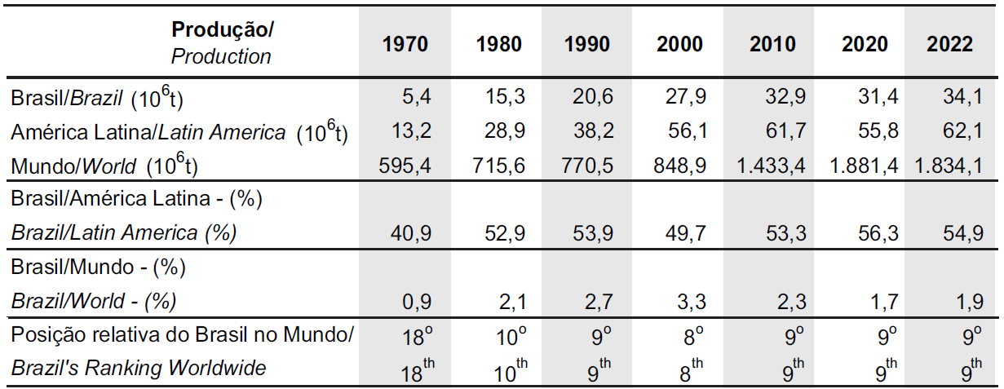
Fonte: AÇO BRASIL (2023).

De acordo com a figura 1, a produção de aço no Brasil ainda é pequena ao se considerar o porte das reservas de minério de ferro e o potencial do mercado consumidor.
Os aços elaborados nos processos de refino das aciarias podem seguir dois caminhos para a realização da sua solidificação, o lingotamento convencional e o lingotamento contínuo. O lingotamento contínuo resulta em menor custo de produção com melhor qualidade e o maior controle sobre o processo através da automação (Rizzo, 2005).
A figura 2 destaca que o processo de lingotamento contínuo representa mais de 97% da produção siderúrgica brasileira.

Figura 2 - Síntese da Produção Siderúrgica Brasileira.
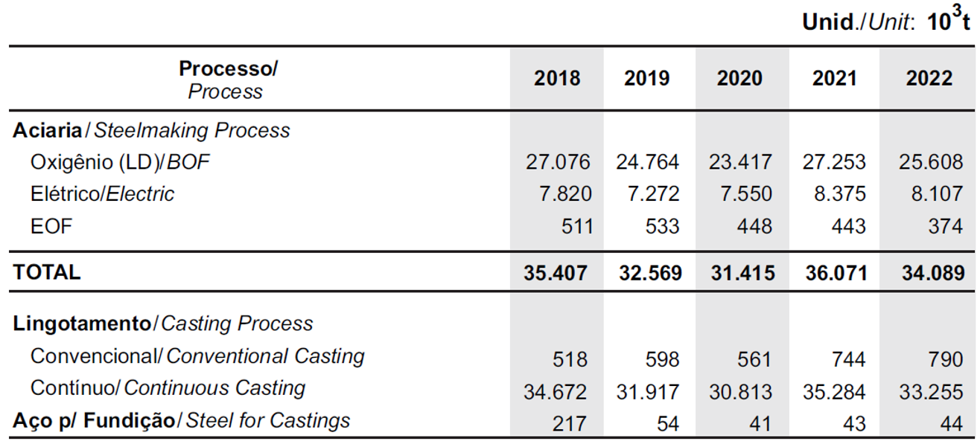
Fonte: AÇO BRASIL (2023).

No lingotamento contínuo do aço, a escolha do pó fluxante é decisiva para a lubrificação e controle de transferência de calor no molde. A composição, viscosidade, temperatura de solidificação e cristalinidade são tipicamente consideradas as propriedades mais importantes, pois elas determinam como o pó fluxante, que é adicionado à superfície superior do aço fundido, irá se fundir, infiltrando-se no espaço entre a pele de aço e o molde durante o lingotamento (Medeiros, 2019).
Atualmente os pós fluxantes comerciais, utilizados no processo de lingotamento contínuo, possuem flúor na forma de fluoreto de cálcio CaF₂. O flúor é responsável pela melhoria de diversas propriedades do pó fluxante porém a adição de fluoretos produz alguns problemas.
Nos pós fluxantes, a fluorita (CaF2) reage com o dióxido de silício (SiO2) para formar o tetrafluoreto de silício (SiF₄), que apresenta baixo ponto de fusão e que tende a volatilizar nas temperaturas de operação. Essas emissões gasosas, poluem o ar do ambiente e representam um risco potencial para a saúde e segurança dos operadores da fábrica. Em contato com a água de resfriamento, geram ácido fluorídrico (HF) provocando problema para armazenamento e utilização de resíduos sólidos.
Em máquinas de lingotamento contínuo, o flúor pode se acumular na água de resfriamento secundário, levando a uma redução do valor de pH. Em tal meio, os componentes da planta e do equipamento são suscetíveis ao desgaste. O ácido fluorídrico, que é gerado durante o processo de vazamento contínuo do pó do molde, aumenta drasticamente a taxa de corrosão, especialmente na parte inferior, onde há uma alta quantidade de água que acelera o processo de corrosão (Klug et al., 2012).
A cristalização é um processo termicamente ativado que se refere a uma combinação de dois processos, a nucleação e o crescimento de cristais. Nucleação é o primeiro passo na formação de qualquer nova fase termodinâmica ou uma nova estrutura através de automontagem ou de auto-organização.
Existem duas barreiras para a formação de núcleos estáveis. A barreira termodinâmica, que é a energia livre necessária, por unidade de volume, para que o núcleo seja formado e a barreira cinética, que é a energia de ativação necessária, para que a massa seja movida ou reorganizada no espaço (difusão), para permitir o crescimento de um cristal de um líquido desordenado (Shelby, 2005).
Nos últimos anos é observada uma clara tendência na indústria em encontrar materiais substitutos do flúor nos pós fluxantes. Estudar a cinética de cristalização a partir da escória líquida industrial utilizada no lingotamento contínuo permite o uso de técnicas e conhecimento para monitoramento do pó fluxante durante o processo.

2 OBJETIVO

Estudar, através da dsc em condições isotérmicas, a cinética de cristalização, de um pó fluxante livre de flúor para possíveis aplicações no processo de lingotamento contínuo de placas de aços peritéticos.

2.1 Objetivos específicos

Produzir um pó fluxante utilizando os reagentes CaO, SiO₂, Al₂O₃, Na₂O, MgO, TiO₂, Fe₂O₃ e Li₂O sem flúor.
Calcular e comparar os parâmetros da cinética de cristalização de um pó fluxante sem flúor, com dois que apresentam flúor anteriormente estudados.

3 REVISÃO BIBLIOGRÁFICA

3.1 Lingotamento contínuo

A função do lingotamento contínuo é transformar o aço líquido em produtos, com formas e comprimentos definidos, que permitem posteriores transformações a serem executadas nas etapas de fabricação de produtos siderúrgicos.
Antes do processo de lingotamento contínuo, o aço era vazado em moldes para formar lingotes (lingotamento convencional), conforme ilustra a figura 3.

Figura 3 - Representação esquemática das formas de vazamento nos processos de lingotamento convencional dos aços.
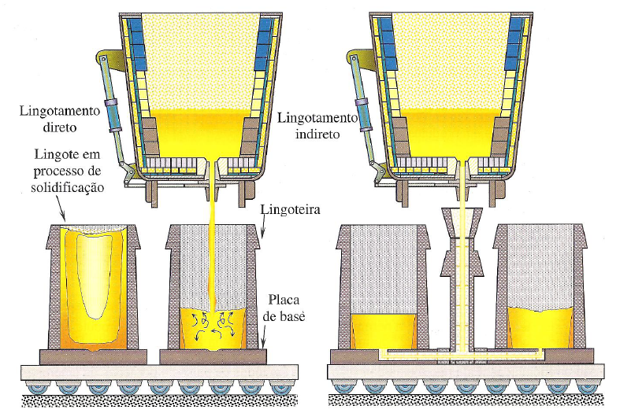
Fonte: RIZZO (2005).

Por consequência da alta temperatura de fusão e a reduzida condutibilidade térmica, o processo contínuo de lingotamento do aço ainda era um desafio. Durante vários anos, um grande número de pesquisadores dedicou-se a desenvolver técnicas de lingotamento. No período de 1930 até 1940, Singfried Jungnhans, na Alemanha, conseguiu lingotar continuamente o latão, depois o alumínio e finalmente o próprio aço (Rizzo, 2006).
O lingotamento contínuo consiste no vazamento do aço líquido em um pequeno molde vertical de cobre refrigerado e na extração simultânea da casca solidificada que contém aço líquido em seu interior produzindo bloco, tarugo, pré-forma e placa conforme ilustra a figura 4.

Figura 4 - Detalhe de um equipamento de lingotamento contínuo.

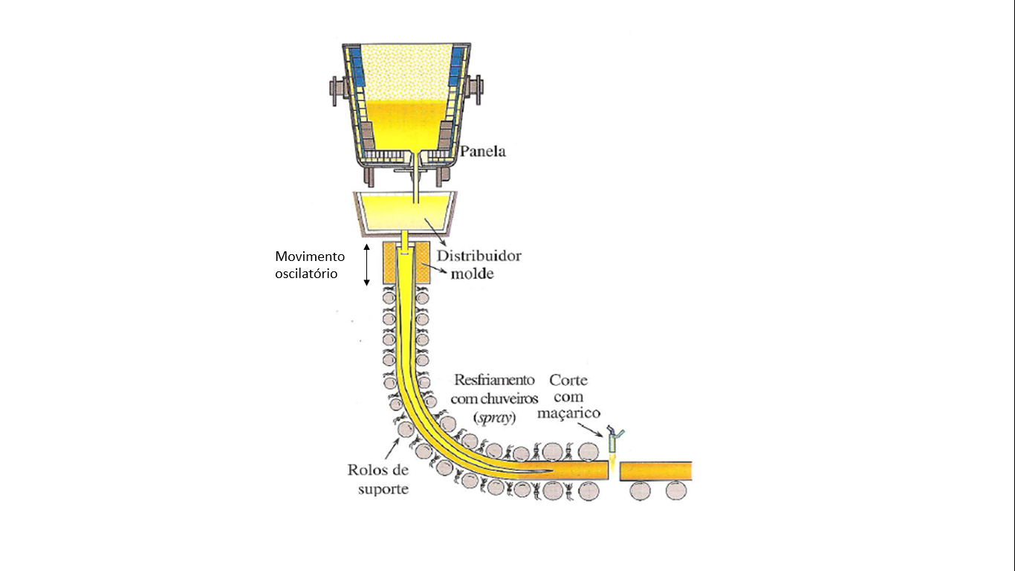
Fonte: RIZZO (2005, com adaptação).

O molde é feito de cobre-metal de alta condutividade térmica refrigerado com água e oscila verticalmente para evitar adesão da casca solidificada ao molde.
O tarugo é suportado por vários rolos guia em seu movimento de descida para evitar que a pressão interna do aço líquido (pressão ferrostática) dobre a casca.
Dependendo da seção transversal da placa ou do tarugo e da velocidade de lingotamento, a zona de resfriamento secundário (chuveiros spray) pode ter de10 a 40 metros de extensão.
Ao passar pelo último rolo de sustentação o tarugo entra em uma mesa de saída e é cortado, ainda em movimento, por tochas oxi-acetilênicas.
O resultado do processo são produtos semiacabados, conforme ilustrados nas figuras 5 e 6, de modo que posteriormente possam ser trabalhados em estado sólido, por equipamentos chamados laminadores, e transformados em uma grande variedade de produtos siderúrgicos, cuja nomenclatura depende de sua forma e/ou composição química.

Figura 5 - Produtos comuns do processo de lingotamento contínuo de aços.
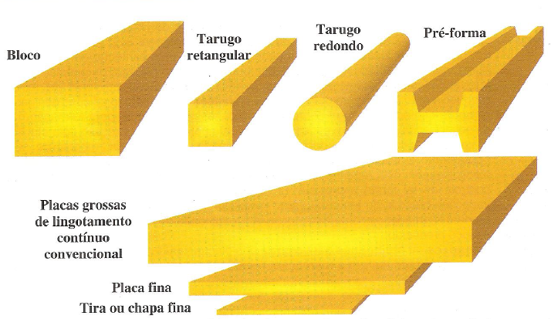
Fonte: RIZZO (2005).

Figura 6 - Placa de aço produzida por lingotamento contínuo.
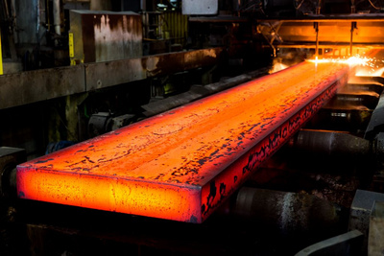
Fonte: PRIMETALS (2019).

Através do lingotamento contínuo tem-se: redução do tempo e de etapas de lingotamento, economia de energia, ganho de rendimento (chegando ser superior a 98%) e melhor qualidade do produto (Garcia et al., 2006).

3.2 Aços peritéticos

A reação peritética, de maneira geral, é uma reação na qual um líquido mais uma fase sólida primária se transformam em uma fase sólida secundária que crescerá perifericamente sobre a fase primária. Este é o fato pelo qual a reação leva o nome de peritética (Fredriksson, 1976).
Conforme Rizzo (2006), os aços peritéticos podem se solidificar seguindo diferentes trajetórias até a formação da austenita γ (fase sólida, não magnética, constituída de ferro na estrutura CFC). Para efeitos práticos, a partir destas diversas trajetórias de solidificação, pode-se separar os aços em diferentes grupos:
• Baixo teor de carbono (%C < 0,09) – Estrutura de solidificação ferrítica δ, reduzida intensidade de micros segregações, boa ductilidade a altas temperaturas e pequena suscetibilidade a trincas.
• Médio teor de carbono (0,09 ≤ %C ≤ 0,17) – Ocorre a reação peritética durante a solidificação, geração de tensões térmicas devido a diferenças de contrações entre as fases δ (CFC - F.E: 0,74) e γ (CCC - F.E.: 0,68), menor taxa de extração de calor e elevada susceptibilidade a trincas.
• Médio teor de carbono (0,17 < %C ≤ 0,53) – Ocorre a reação peritética durante a solidificação, mas é sucedida formação de líquido e γ; a presença de líquido minimiza o efeito de contração, ocupando os vazios, reduzindo a tendência à formação de trincas.
• Alto teor de carbono (%C > 0,53) – Estrutura de solidificação austenítica - γ, elevada intensidade de micros segregações, baixa ductibilidade a altas temperaturas e elevada susceptibilidade a trincas.

Figura 7 - Região de solidificação dos aços peritéticos.
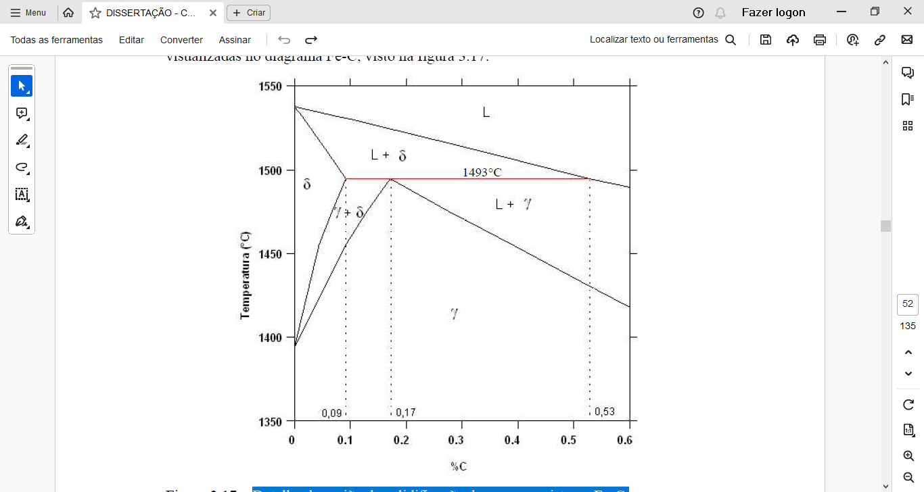
Fonte: OLIVEIRA (2009).
Nos aços peritéticos, de médio carbono (0,09 ≤ %C ≤ 0,17), uma contração volumétrica (cerca de 0,06%) acompanha a progressão da interface δ/γ durante a transformação δ → γ devido à estrutura cristalina da δ CFC e γ CCC (com fatores de empacotamento 0,74 e 0,68 respectivamente). Além disso, existe uma incompatibilidade de 4% entre o coeficiente de contração térmica das fases δ e γ.
Essa contração gera o deslocamento da pele formada em relação à parede do molde, formando um vazio chamado de “Gap”.
A figura 8 apresenta um desenho esquemático de como a reação peritética ocorre para um aço de 0,15% de carbono e como, após a contração volumétrica, se forma um vazio na estrutura.

Figura 8 - Esquema de solidificação para um aço com 0,15% de carbono antes e após a reação peritética.
Fonte: OLIVEIRA (2009).

Essa incompatibilidade nos coeficientes de contração, juntamente com a formação de uma casca irregular, leva ao acúmulo de tensões e ao surgimento de trincas longitudinais (Guo et al., 2019).

3.3 Trincas no lingotamento contínuo

As trincas são consideradas os principais defeitos que ocorrem durante o lingotamento contínuo dos aços e a utilização de pó fluxante inadequado é uma das principais causas.
Trincas longitudinais, nos piores casos, podem atingir de 1mm a 3mm de profundidade e formam de trincas nos produtos laminados.
Trincas longitudinais na face, tem origem no molde, e podem crescer de tamanho durante a sequência do processo de lingotamento contínuo devido a tensões térmicas e mecânicas.
Trincas transversais, ocorrem principalmente devido ao agarramento no molde gerado por uma lubrificação desigual, que causa a falta de contato do lubrificante com a parede do molde e alta taxa de resfriamento no molde (Almeida; Costa ,2013).
A figura 9 ilustra alguns defeitos de trincas em placas do lingotamento contínuo do aço.

Figura 9 - Trincas em placas no lingotamento contínuo.
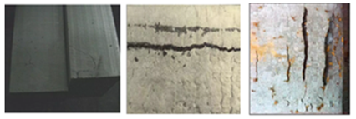
Fonte: ALMEIDA e COSTA (2013).

Nos aços peritético de médio carbono (0,09 ≤ %C ≤ 0,17), o “gap”, gerado no processo de lingotamento contínuo, dificulta a transferência de calor e ocasiona um reaquecimento local nesta área. Isso causa um decréscimo da resistência e retardo do crescimento da pele sólida que propicia a formação de uma superfície rugosa ou com depressões na peça solidificada.
Este comportamento pode ocasionar a formação de trincas durante a solidificação dos produtos lingotados e isto aumenta a tendência à ocorrência de rompimento de pele durante o lingotamento contínuo dos aços (Rizzo, 2006).
A figura 10 mostra a estrutura cristalina da austenita (γ) na pele de aço (baixo, médio e alto carbono) solidificada.

Figura 10 - Pele de aço solidificada: (a) aço baixo e alto carbono; (b) aço médio carbono.
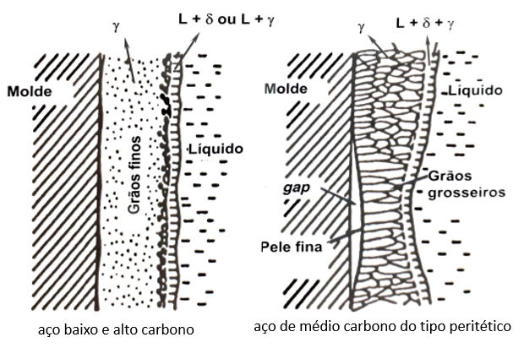
Fonte: MINTZ et. al. (1991).

Se a quantidade de carbono no aço estiver na faixa de 0,085~0,145%, a tendência de fissuração longitudinal aumentará. A figura 11 ilustra uma trinca longitudinal em quase todo o comprimento da placa. Nessa dimensão, só ocorre em aço peritético devido a sua porcentagem de carbono.

Figura 11 - Trinca longitudinal na superfície de uma placa de aço.
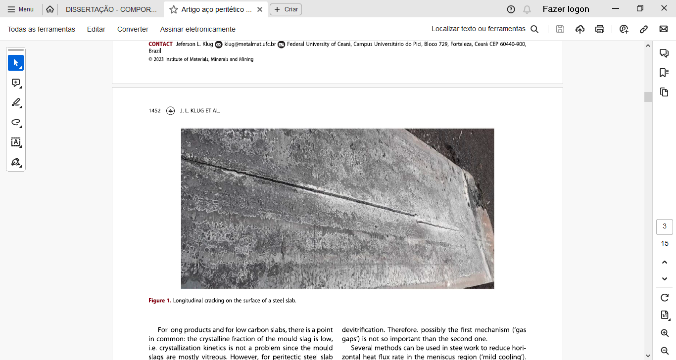
Fonte: KLUG et al. (2023).
A trinca grave possui comprimento igual ou superior a 300 mm e profundidade de 2,5 mm, gerando um defeito na placa laminada que pode chegar ao descarte. Para que uma placa, com trinca longitudinal grave, possa seguir seu destino programado, é necessário a realização de um processo de acabamento e que elimine o defeito. Este processo é denominado escarfagem e gera custo adicional na produção, que varia com a quantidade e intensidade das trincas presente na placa, ou seja, com o grau de dificuldade de remoção do defeito. A depender da dimensão do defeito, a remoção pode não ser possível, o que resulta no sucateamento da placa. (Henrique et. al., 2012)
Segundo Nakato (1984) a formação de trincas longitudinais é ditada pela composição da liga e por condições de resfriamento rápido ou não uniforme. Assim, essas podem ser reduzidas selecionando-se uma velocidade de lingotamento mais baixa e pós fluxantes especiais (Guo et al., 2019).
Conforme Klug (2023), algumas das possíveis causas das trincas longitudinais em aços peritéticos são:
- A baixa fusão do pó fluxante e o acúmulo de escória líquida excessivamente espessa ou fina causam irregularidades na espessura do filme de escória, o que torna o local de aço solidificado com a casca muito fina. Se a camada de escória líquida for inferior a 10 mm, as fissuras longitudinais aumentam visivelmente.
- A cinética de cristalização do pó fluxante não é adequada, consequentemente a taxa de fluxo de calor horizontal (medida no molde) não é baixa.
Acredita-se que a trinca longitudinal em aço peritético, seja iniciada na região do menisco da casca e parece estar relacionada a da taxa de transferência de calor da pele, ou seja, fluxo de calor horizontal (Klug et al. ,2023).
Os pós fluxantes que tendem a cristalizar, proporcionam menor transferência de calor horizontal no molde. De acordo com Long (2017), atualmente, o uso de pós fluxantes com tais características tem sido a abordagem mais eficiente para diminuir o fluxo de calor horizontal na produção comercial de aços peritéticos.

3.4 Pós fluxantes

Os pós fluxantes são escórias sintéticas que possuem duas funções principais durante o lingotamento contínuo de aço, a lubrificação e o controle da taxa de transferência de calor horizontal no molde. Essas funções são fortemente dependentes do comportamento de cristalização do pó fluxante no molde (Klug et al., 2013).
Os pós fluxantes melhoram a qualidade do produto acabado, dificultando assim o surgimento de defeitos tais como trincas longitudinais e breakouts (ruptura da casca sólida do aço em formação) causadas tanto pelo excesso de aderência quanto pelo fluxo de calor horizontal descontrolado entre o molde e a casca de aço. (Klug, 2012)
No molde, os pós fluxantes na fase sólida, são alimentados, de forma manual ou automática, sobre uma “piscina’’ de aço fundido durante o lingotamento contínuo. O pó fluxante funde devido à alta temperatura do aço e o líquido infiltra-se, devido ao movimento oscilatório do molde, no espaço entre a parede do molde de cobre, refrigerado à água, e a superfície da casca sólida do aço em formação. (Pinheiro, 1994).
Quando o pó fluxante fundido penetra na interface placa/molde, ele estará submetido às baixas temperaturas do molde de cobre (180°C a 208ºC) e às altas temperaturas da pele de aço (aproximadamente 1350ºC) (Oliveira, 2009).
Normalmente, uma camada mínima de 20-25 mm de pó fluxante sólido deve ser mantida durante toda a operação, adicionando-se o pó em pequenas quantidades quando necessário (Garcia et al., 2006).
A figura 12 ilustra o corte longitudinal do molde, onde o pó fluxante é distribuído sobre o aço líquido na forma de diferentes camadas.

Figura 12 - Camadas do pó fluxante no molde de cobre.
Fonte: MEDEIROS (2019).]

Segundo Rizzo (2006), a camada mais externa (na superfície) é caracterizada por uma cor escura de material não fundido, composta por pó fluxante não reagido. Na segunda camada, localizada no centro, ocorre a aglomeração de grãos do pó (sinterização). A terceira camada, que fica em contato direto com a superfície do metal, é caracterizada pela presença de pó fluxante líquido, fundido devido a elevada temperatura na região.
A camada escura do pó fluxante não reagido reduz a perda térmica na superfície, evitando desta forma, a formação de uma crosta de aço solidificado na região do menisco no molde. Em geral, pós fluxantes com granulometria mais fina e alto teor de carbono resultam nos melhores isolantes térmicos (Rizzo, 2006).
A região ocupada pelo pó fluxante consiste em um filme sólido que está em contato direto com a parede do molde de cobre e um filme líquido em contato direto com a casca de aço solidificado (Medeiros, 2019).

3.4.1 Funções do pó fluxante

Conforme Rizzo (2006), a utilização do pó fluxante ideal pode:
- Evitar a aderência do tarugo ao molde, que leva ao breakout.
- Evitar defeitos superficiais como trincas longitudinais;
- Melhorar a qualidade da superfície com a formação de marcas de oscilação uniformes e superficiais, e evitar fugas;
- Permitir maior velocidade de lingotamento.
Para isso ele desempenha as seguintes funções: proteção do aço líquido contra a transferência de calor vertical e reoxidação, absorver inclusões, lubrificação e controle da transferência de calor horizontal do molde (Pinheiro, 1995).
A figura 13 mostra as respectivas localizações e funções do pó fluxante no molde de lingotamento contínuo.

Figura 13 - Localização das funções do pó fluxante no molde.
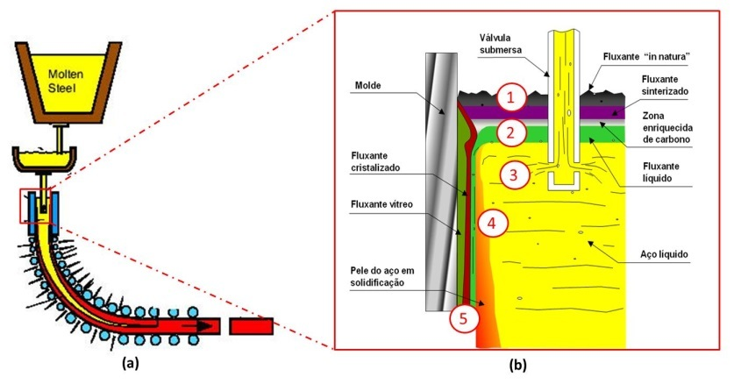
Fonte: 45° SEMINÁRIO DE ACIARIA INTERNACIONAL, RGS (2014).
- Proteção contra a transferência de calor vertical (superfície superior do aço líquido)
- Proteger o aço líquido contra a reoxidação
- Absorver inclusões que crescem para a superfície
- Lubrificar a casca sólida de aço
- Controle da taxa de transferência de calor horizontal (entre o molde e a casca de aço solidificado)
O principal fator que influencia o isolamento térmico superficial do aço líquido é a densidade do pó fluxante não reagido. O tipo de carbono usado como por exemplo, o negro de fumo de granulação fina e o grafite de granulação grossa e as condições físicas do pó fluxante também podem afetar as propriedades do isolamento. Melhorando o isolamento térmico superficial do menisco, a sua temperatura aumenta e faz com que as marcas de oscilação sejam menos severas e possam reduzir os defeitos subsuperficiais e aparecimento de porosidades abertas. (Pinheiro, 1995).
No início do processo de lingotamento contínuo, o pó fluxante é adicionado no topo do molde. Conforme ele se move gradualmente para baixo, o carbono no pó reage com o ar presente para formar uma atmosfera redutora de CO(g) para proteger o aço fundido da oxidação (Mills; Fox, 2003).
A escória, além de absorver, deve também dissolver as inclusões não metálicas que emergem para a interface pó/aço, mantendo a propriedade lubrificante na interface lingote/molde, segundo (Pinheiro, 1995).
Durante o lingotamento contínuo, o pó fluxante sofre alterações nas suas propriedades em consequência das reações químicas ocorridas com o aço líquido e com as inclusões não metálicas, que ficam flutuando na região do menisco (superfície do aço). Um tipo de inclusão comum no lingotamento é a alumina Al₂O₃, gerada a partir dos aços desoxidados ao alumínio e ao silício (Lin e Chung, 1992).
É essencial que o molde seja lubrificado por toda parte, reduzindo o atrito nessa interface de contato. Não fazer isso, pode levar a uma variedade de problemas, como defeitos no lingote e o rompimento da casca sólida do aço (breakout). A formação desse filme lubrificante resfriado reduz o atrito que ocorre nessa interface de contato (Mills, 2003 e Moore, 1991).
A transferência de calor horizontal, juntamente com a lubrificação, pode ser classificada como funções críticas dos pós fluxantes. Uma extração de calor muito severa pode gerar tensões térmicas, dando origem a trincas longitudinais. Já uma extração de calor insuficiente pode formar uma casca solidificada muito fina, sendo propensa ao abaulamento e ao breakout (Pinheiro, 1995).
A transmissão de calor horizontal no molde, através da escória, está diretamente relacionada à espessura e à condutividade das camadas, que por sua vez dependem de seu perfil de velocidade, temperatura de cristalização, viscosidade e estado (vítreo, cristalino ou líquido). A condutividade térmica da escória depende diretamente de sua cristalinidade (Meng e Thomas, 2003).
Como o pó fluxante tem a característica de formar vidros, ele formará inicialmente uma fina camada vítrea nas proximidades do molde e uma camada líquida em contato com a placa. Com o tempo, as fases cristalinas irão nuclear no vidro e crescerão a partir do líquido (Oliveira, 2009).
A figura 14 ilustra o mecanismo de formação das fases (a) e a micrografia (b) em um pó fluxante retirado na interface placa/molde de lingotamento contínuo de placas.

Figura 14 - Cristalização (a) e micrografia (b) de um pó fluxante solidificado.
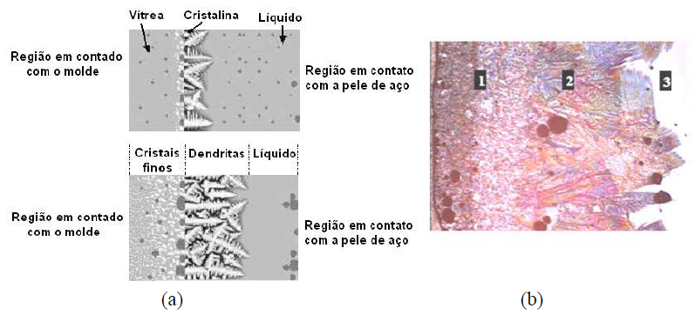
Fonte: OLIVEIRA (2009).

A formação de uma fração de cristal significativa na película de pó fluxante entre o molde e o aço, reduz a taxa de transferência de calor e ajuda a aliviar os problemas associados às trincas longitudinais e a elevada frequência de “breakouts” (Klug, 2012; Pinheiro; Samarasekera; Brimacombe, 1995).
Um bom entendimento e controle dos fenômenos que ocorrem no interior do molde de cobre durante a produção de aço é essencial para o sucesso do processo. As escórias usadas no molde são bastante importantes quando se considera os resultados do lingotamento, por exemplo, a qualidade do aço. Os pós fluxantes, em última análise, influenciam na rapidez com que é possível produzir o aço de boa qualidade e sem breakouts causadas pelo atrito com o molde. Durante o processo de lingotamento contínuo, a presença de cristais nas escórias de molde tem um efeito decisivo na lubrificação e na taxa de transferência horizontal de calor (Klug, 2012).
Percebe- se então a importância de determinar a cinética de cristalização em pós fluxantes por ter uma relação direta com a transferência de calor horizontal no molde que, caso não seja adequada, provoca a formação de trincas longitudinais em aços peritéticos no processo de lingotamento contínuo.

3.4.2 Composição química

Diferentes composições químicas influenciam diretamente em várias características dos pós fluxantes, tais como nas habilidades de cristalização e lubrificação.
Os pós fluxantes são projetados com composição química variada especificamente para cada tipo de classes de aço e condições da planta de produção, dependendo assim das propriedades requeridas. Os pós fluxantes típicos contêm CaO-SiO₂-Al₂O₃-Na₂O-CaF₂ como constituintes principais (Pinheiro, 1994).
A composição típica desses componentes em pós fluxantes convencionais é mostrada na Tabela 1.

Tabela 1 - Valores de composição para pós fluxantes típicos.
Constituinte |  | Percentual (%)
CaO |  | 25-45
SiO₂ |  | 20-50
Al₂O₃ |  | 0-10
CaF₂ |  | 4-10
Na₂O |  | 1-20
K₂O |  | 0-5
FeO |  | 0-5
TiO₂ |  | 0-5
MgO |  | 0-10
MnO |  | 0-10
BaO |  | 0-10
Li₂O |  | 0-4
B₂O₃ |  | 0-10
Fonte: RIZZO (2006, com adaptações) e MEDEIROS (2019, com adaptações).

A sílica (SiO₂) e a alumina (Al₂O₃) são os principais componentes que determinam a viscosidade da escória do pó. Além destes óxidos, outros componentes influenciam as escórias do molde, assim chamados modificadores de rede, como: CaF₂, Na₂O, K₂O, CaO, MgO (Mills, 2003).
Em 2004, Mills e colaboradores resumiram o efeito individual de cada componente do pó fluxante e esta análise pode ser observada na figura 15.

Figura 15 - O efeito da composição dos pós fluxantes em suas propriedades.
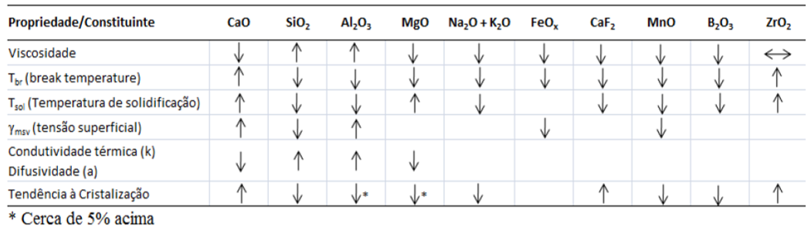
Fonte: MILLS et al. (2004).

3.4.2.1 Pós fluxantes livre de flúor (fluorine-free)

O fluoreto de cálcio CaF₂, promove a cristalização do filme de pó fluxante infiltrado no vazio molde/casca, favorecendo assim o controle do fluxo de calor horizontal durante o lingotamento contínuo, devido à formação de cristais cuspidina Ca₄Si₂O₇F₂ (Klug, 2012).
Conforme SCHULTZ et al. (2008), o uso do fluoreto de cálcio em pós fluxantes possui diversas vantagens que devem ser consideradas no desenvolvimento de pós fluxantes livres de flúor.
- Diminui a temperatura liquidus e a viscosidade de escórias do sistema CaO-SiO₂-Al₂O₃, promovendo a lubrificação necessária na interface entre molde e lingote;
- Aumenta a tendência à cristalização, fator especialmente importante ao se considerar o lingotamento contínuo de placas de aços peritéticos;
- A CaF₂ não reage com carbono, não influenciando dessa forma na taxa de fusão de pós fluxantes;
- Com a utilização de CaF₂ não há tendência a reações redox (ocorre a transferência de elétrons) entre aço líquido e pó fluxante fundido;
- A CaF₂ possui comportamento positivo no que se refere à absorção de inclusões de aços, como Al₂O₃);
Nos últimos anos é observada uma clara tendência na indústria em encontrar materiais substitutos do flúor nos pós fluxantes. O flúor presente nos pós fluxantes comerciais produz o ácido fluorídrico (HF), uma substância prejudicial à saúde dos operadores e meio ambiente. (Klug, 2012).
As desvantagens abaixo, do uso do fluoreto de cálcio CaF₂, explicam o grande interesse na pesquisa sobre a redução do teor de flúor nos pós fluxantes (Chilov, 2005; Schultz et al., 2008).
- O uso de flúor em pós fluxantes fundidos silicosos pode levar a formação de compostos de flúor solúveis em água, principalmente o SiF₄.
- Fluoretos evaporam facilmente a partir de escórias, produzindo substâncias gasosas prejudiciais à saúde (tal como ácido fluorídrico HF);
- Problemas de armazenamento e utilização dos resíduos sólidos gerados;
Em maquinas de lingotamento contínuo, o flúor pode se acumular na água de resfriamento secundário, ocasionando assim a redução do valor do pH e favorecendo o desgaste dos componentes da planta e do equipamento (Klug, 2012).
Alguns materiais que diminuem fortemente a viscosidade, podem ser utilizados a fim de substituir o flúor nos pós fluxantes, tais como Li₂O, B₂O₃ e Na₂O (Klug, 2012).
Dessa forma, conhecendo a cinética de cristalização, é possível desenvolver novos pós fluxantes livres de flúor no processo de lingotamento contínuo.

3.4.3 Viscosidade

Pós fluxantes de viscosidade (ⴄ) muito baixa aceleram a transferência de calor na interface metal/molde, além de induzirem um aumento da profundidade das marcas de oscilação. Se a viscosidade do pó fluxante for insuficiente, a alimentação da interface metal molde é dificultada, aumentando a tendência de surgimento de trincas no produto lingotado ou mesmo o rompimento de pele durante o lingotamento. Se o pó fluxante apresentar espessura e viscosidade adequada, a extração de calor na parede do molde ocorre de maneira uniforme (Rizzo, 2006).
A viscosidade de um pó fluxante fundido é determinada primariamente pela sua temperatura e sua composição química. Segundo Pinheiro (1994) a influência da temperatura sobre a viscosidade de pós fluxantes é determinada pela equação de Arrhenius:
$ⴄ=Ae^{\left(\frac{Ea}{RT}\right)}$ (1)
onde A é a Frequência de colisões, bem-sucedidas, das moléculas, Ea é a energia de ativação para fluxo viscoso, R é a constante real dos gases e T é temperatura absoluta (K).
A forma mais utilizada de representar a viscosidade é plotando o logaritmo de ⴄ versus 1/T. A figura 16, ilustra uma curva típica de viscosidade versus temperatura para pós fluxantes comerciais.

Figura 16 - Dados reais da viscosidade de pós fluxantes
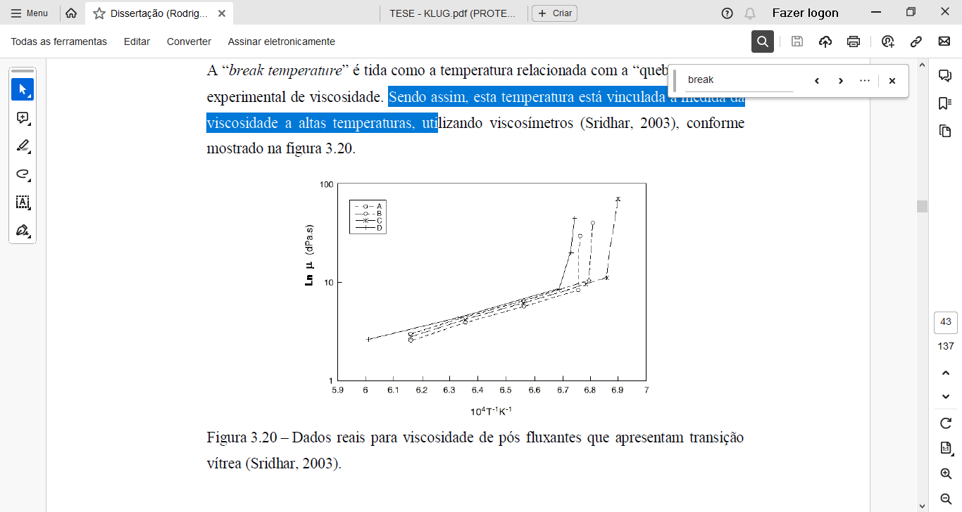
Fonte: SRIDHAR (2003).

Durante um ciclo de resfriamento, há um ponto em que a viscosidade aumenta repentinamente e a escória torna-se com comportamento não newtoniano. Isto refere-se a cristalização, solidificação e temperatura de ruptura ou break temperature Tbr, que representa o ponto em que os sólidos são precipitados pela primeira vez no fundido (Sridhar et al., 2000).
A break temperature Tbr é a temperatura na qual um material vítreo ou cerâmico, ao ser aquecido, começa a perder sua rigidez estrutural e transita para um estado mais deformável. Nesta temperatura, o material pode sofrer uma significativa redução de viscosidade, o que resulta na sua "ruptura" do estado sólido para um estado onde a deformação plástica é possível (Callister, 2016).
A Tbr está associada a uma mudança de comportamento reológico do pó fluxante, abaixo do qual o mesmo se comporta semelhante a um sólido (Pinheiro, 1994).
Pós fluxantes que tendem a formar cristais, há um aumento drástico da viscosidade durante o resfriamento. A temperatura na qual esse fenômeno ocorre é a break temperature Tbr do pó fluxante (Mills et al., 2005).
Elas são importantes, pois ajudam a controlar a transferência de calor horizontal e a lubrificação entre a casca de aço e o molde e, consequentemente, afetam as ocorrências de trincas longitudinais e quebra de cascas no lingotamento contínuo (Sridhar et al., 2000).

3.4.4 Basicidade

O índice de basicidade (Bi) relaciona a porcentagem de elementos básicos da mistura com a porcentagem de elementos ácidos. O índice de basicidade pode ser calculado pela equação 2, que somente mostra a relação entre CaO e SiO₂ e pode ser também utilizada como referência para fazer o controle dos processos. (Garcia, 2006).
$B_{i}={{\%CaO}/{\%SiO}}_{2}$ (2)
Segundo Yu et al. (2009), a basicidade das escórias aumenta em decorrência das interações químicas entre estas e metal líquido. Escórias com basicidade inferior a 1,4 são escórias ácidas e viscosidade superior a 1,4 escórias bases e mais refratárias. Teores baixos de alumina atuam como base, fornecendo O₂ e reduzindo a viscosidade.
Segundo Irving (1993), a formação de uma escória com maior basicidade proporciona melhor absorção de inclusões e o aumento da temperatura de cristalização, aspectos esperados para pós fluxantes utilizados no lingotamento de aços peritéticos.

Figura 17 - Relação índice de basicidade (Bi) e taxa de absorção de inclusões de alumina.
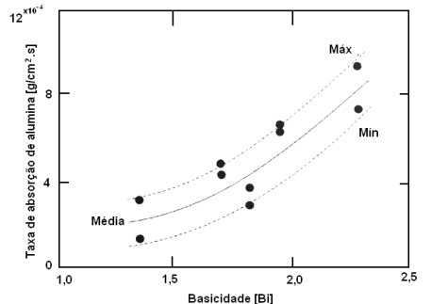
Fonte: GARCIA (2006).
A baixa basicidade do pó fluxante contribui para a diminuição da ocorrência de breakout pelo fato de a escória vítrea apresentar resistência térmica menor do que a cristalina favorecendo então a formação de uma casca sólida mais espessa (Mills et al., 1991).

3.5 Cinética de cristalização de pó fluxante

3.5.1 Cristalização

A temperatura de transição vítrea (Tg) é a temperatura na qual um material amorfo, como vidro ou certos polímeros, passa de um estado rígido e vítreo para um estado mais flexível e borrachoso. Esse fenômeno ocorre devido à mobilidade das cadeias moleculares no material. Quando um material é resfriado abaixo da Tg, suas moléculas ficam "congeladas" em posições desordenadas, formando uma estrutura vítrea rígida e quebradiça. Acima da Tg, as moléculas têm mais liberdade de movimento, o que permite que o material se torne mais maleável e flexível (Shackelford, 2008).
A figura 18 mostra a região de transformação vítrea é a faixa de temperatura em que cada vidro apresenta um comportamento de mudança de fase em função do tempo.

Figura 18 - Região de transformação vítrea.
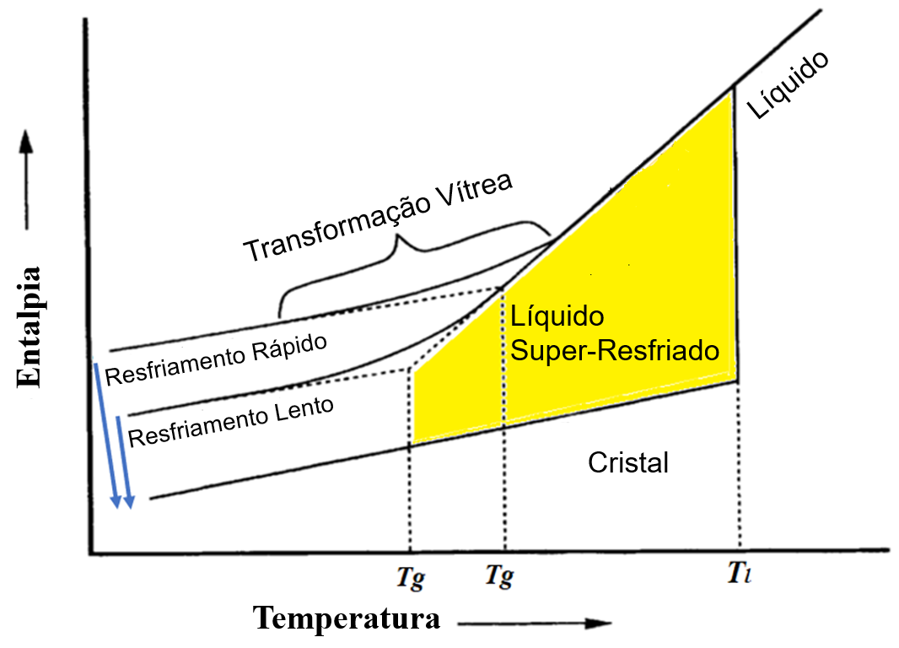
Fonte: SHELBY (2005, com adaptações).
Segundo Zanotto e Mauro (2017), em equilíbrio, os líquidos termodinamicamente estáveis só existem acima do ponto de fusão ou da temperatura liquidus, T_{l}. Eles nunca cristalizam.
Líquidos super-resfriados existem entre a T_{l} e a temperatura de transição vítrea, Tg (região amarela). Eles são metaestáveis, isto é, uma barreira termodinâmica deve ser superada para que ocorra a nucleação de cristal, e eles eventualmente cristalizam após um certo tempo.
Os vidros existem abaixo da temperatura de transição vítrea, Tg. Eles são termodinamicamente instáveis e relaxam espontaneamente em direção ao estado líquido super-resfriado a qualquer temperatura diferente de zero. Após um tempo suficientemente longo, qualquer vidro relaxa e depois eventualmente cristaliza (setas azuis).
A cristalização acontece também quando a escória líquida atinge temperatura inferior a temperatura liquidus que requer presença de um núcleo (nucleação) no qual o cristal irá posteriormente crescer até um tamanho detectável (Shelby, 2005)
Do ponto de vista prático, os filmes de pó fluxante devem ser avaliados quanto à sua cristalinidade, pois este é o efeito principal no controle da extração de calor no molde (Martins, 2019).

3.5.2 Nucleação

O termo cristalização na verdade se refere a uma combinação de dois processos, a nucleação e o crescimento de cristais. Nucleação é o primeiro passo na formação de qualquer nova fase termodinâmica ou uma nova estrutura através de automontagem ou de auto-organização.

Figura 19 - Etapas da nucleação e crescimento.

Fonte: Geologia sem rumo (2016).

O núcleo torna-se estável quando o embrião em crescimento tiver um raio maior que o raio crítico r*. Nesse caso, inicia o crescimento cristalino, caso contrário ele retorna à fase líquida (Shelby, 2005).
Existem duas barreiras para a formação de núcleos estáveis (Shelby, 2005):
A barreira termodinâmica ΔG*, é a energia livre necessária, por unidade de volume, para que o núcleo seja formado.
A barreira cinética Ea, é a energia de ativação necessária, para que a massa seja movida ou reorganizada no espaço (difusão), para permitir o crescimento de um cristal de um líquido desordenado.
A figura 20 ilustra a energia necessária para que o átomo, na fase líquida, chegue ao cristal em crescimento.

Figura 20 - Barreiras para a formação de um núcleo.
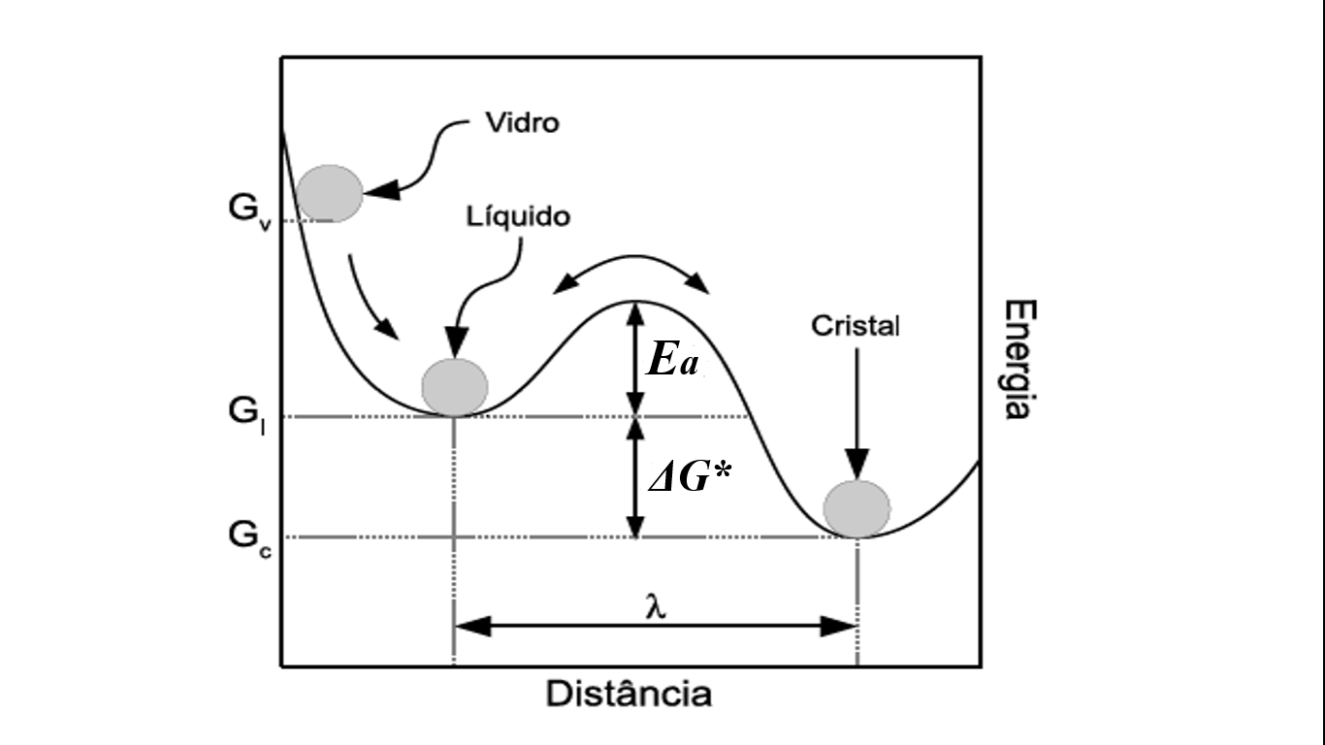
Fonte: CASSAR (2014 com adaptações).

Onde: ΔG* - barreira termodinâmica;
Ea - barreira cinética;
λ - Distância média do salto atômico da fase líquida para fase cristalina;
G_{c}, G_{l} e G_{v} - Valores da energia livre em cada estado.
Cada molécula, que vence a barreira cinética de difusão Ea, percorre em média uma distância λ para deixar a parte líquida e acoplar-se ao cristal.
O núcleo pode ser homogêneo, formando-se espontaneamente dentro do fundido, ou heterogêneo, formando-se em uma superfície pré-existente. Se não houver núcleos presentes, o crescimento do cristal não pode ocorrer e o material formará um vidro. Mesmo que alguns núcleos sejam presentes, mas nenhum crescimento ocorreu, o tamanho extremamente pequeno e a baixa fração volumétrica dos núcleos impedem sua detecção, de modo que o sólido é, para todos os efeitos práticos, ainda um vidro (Shelby, 2005).

3.5.2.1 Nucleação homogênea

A nucleação homogênea ocorre aleatoriamente em todo o sistema, ou seja, não existem sítios preferenciais para a formação de núcleo. Uma condição necessária para este tipo de nucleação é que o material seja químico, estrutural e energeticamente homogêneo. Do ponto de vista experimental questiona-se a ocorrência ou não de nucleação homogênea visto que cada fase real contém algum tipo de defeito, como inclusões sólidas, impurezas, superfícies estranhas, etc (Zeng et al., 2009).
Conforme Shelby (2005), em um núcleo esférico, a formação de um arranjo cristalino diminuirá a energia livre volumétrica esférica (4/3πr³) do núcleo ΔG_{v}, que é contrabalançada por um aumento na energia livre superficial esférica (4πr²) do núcleo γ, devido a formação de uma nova interface entre regiões de diferentes estruturas, onde o trabalho termodinâmico W, é a soma desses termos:
$W=\frac{4}{3}πr^{3}∆G_{v}+4πr^{2}γ$ (3)
Como os embriões são pequenos, o termo de energia superficial dominará em valores muito baixos do raio r. O trabalho termodinâmico W, aumenta com o aumento de r, porém o embrião permanece instável. Se o embrião continuar crescendo e ultrapassar o raio crítico, a energia volumétrica se tornará maior que a energia superficial, o trabalho termodinâmico W, começará a diminuir e o embrião torna-se núcleo estável, conforme ilustra o diagrama da figura 21.

Figura 21 - Diagrama do trabalho termodinâmico W.
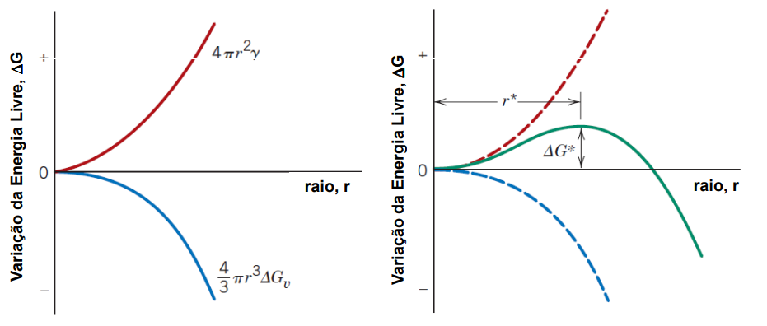
Fonte: Material didático do curso de eng. mecânica da UFPR (2023).
Para se calcular o raio crítico r*, e a energia de livre necessária para a formação de um núcleo estável ΔG*, em função de ΔG_{v} e γ devemos derivar a função em relação ao raio e igualamos a zero (pico da curva).
$\frac{dW}{dr}=4πr^{2}∆G_{v}+8πrγ=0$ (4)
$4\left(πr^{2}ΔG_{v}+2πrγ\right)=0$ → $4π\left(r²{∆G}_{v}+2rγ\right)=0$
$r\left(rΔG_{v}+2γ\right)=0$
$r^{}=\frac{−2γ}{ΔG_{v}}$ (5)
Substituindo o r* na eq. 3, chegamos na expressão:
${∆G}^{}=16π{γ^{3}}/3∆G_{v}^{2}$ (6)
Se expressarmos a variação da energia livre por mol, ΔG, em vez de por unidade de volume, como às vezes é feito, podemos fazer a substituição:
$∆G=V_{m}{∆G}_{v}$ (7)
Onde V_{m}, é o volume molar da fase cristalina e ΔG é o volume mudança de energia livre por mol na cristalização.
Como ΔG = V_{m} ΔG_{v}, as expressões podem ser escritas em um valor molar ou base de volume, ou seja, como:

$∆G=−{∆H}_{f}{\left(T_{l}−T\right)}/{T_{l}}$ (8)
${∆G}_{v}=−{∆H}_{f}{\left(T_{l}−T\right)}/{V_{m}}T_{l}$ (9)
Onde ΔH_{f} é a entalpia de fusão.

A figura 22 compara a energia livre necessária para formação de um núcleo estável, em função do raio crítico, em diferentes temperaturas de cristalização.

Figura 22 - ΔG* em função de r* em diferentes temperaturas de cristalização.
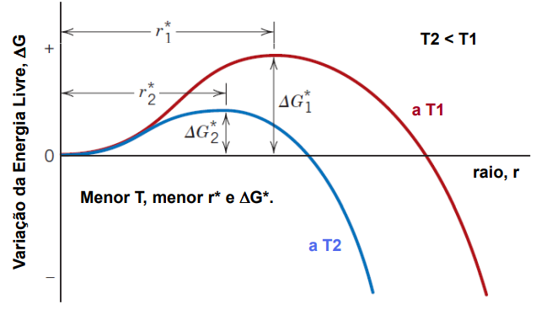
Fonte: Material didático do curso de eng. mecânica da UFPR (2023).

Pelo diagrama percebe-se que:
- Ao diminuir a temperatura de cristalização, o valor do raio crítico e a da energia livre para a formação de núcleos estáveis também diminuem.
- A redução da energia necessária para formação de núcleos estáveis favorece a nucleação.
- Quanto maior o número de núcleos estáveis menor vai ser o tamanho dos grãos formados devido a limitação do espaço para o crescimento, formando os contornos de grãos.

3.5.2.2 Nucleação heterogênea

A nucleação heterogênea é a que ocorre no líquido quando há sítios preferenciais como contornos de grão, discordâncias, inclusões, bolhas, sobre as paredes do recipiente, impurezas insolúveis ou outro material presente na estrutura, estas superfícies já existentes diminuem a energia superficial γ, da equação 5 diminuindo a barreira termodinâmica necessária para formar um núcleo estável (Zeng et al., 2009).
Na nucleação heterogênea, o agente nucleante é molhado pelo substrato (líquido). Esse substrato deverá solidificar facilmente sobre o agente nucleante. A figura 23 compara a nucleação heterogênea com a nucleação homogênea.

Figura 23 – Nucleação heterogênea a partir de um substrato.

Fonte: centro de informação metal mecânica (2023).

A figura 24 compara o raio crítico r*, da nucleação homogênea com o da nucleação heterogênea.

Figura 24 - Raio crítico de núcleos homogêneo e heterogêneo.
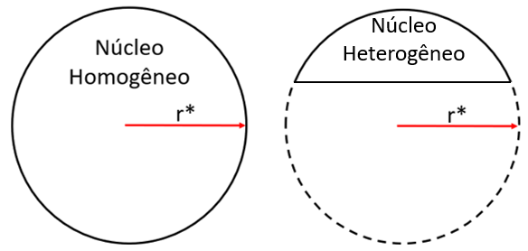
Fonte: elaborado pelo autor.

Percebemos que o raio crítico r*, continua o mesmo em ambas as nucleações, enquanto o número de átomos do núcleo heterogêneo é bem menor que número de átomos do núcleo homogêneo (Rios e Padilha, 2007).
A molhabilidade (habilidade de um líquido em manter contato com uma superfície sólida) do substrato, conforme ilustrado na figura 25, pode ser alta, parcial ou baixa, dependendo da tensão superficial entre núcleo e substrato.

Figura 25 - Molhabilidade do substrato.
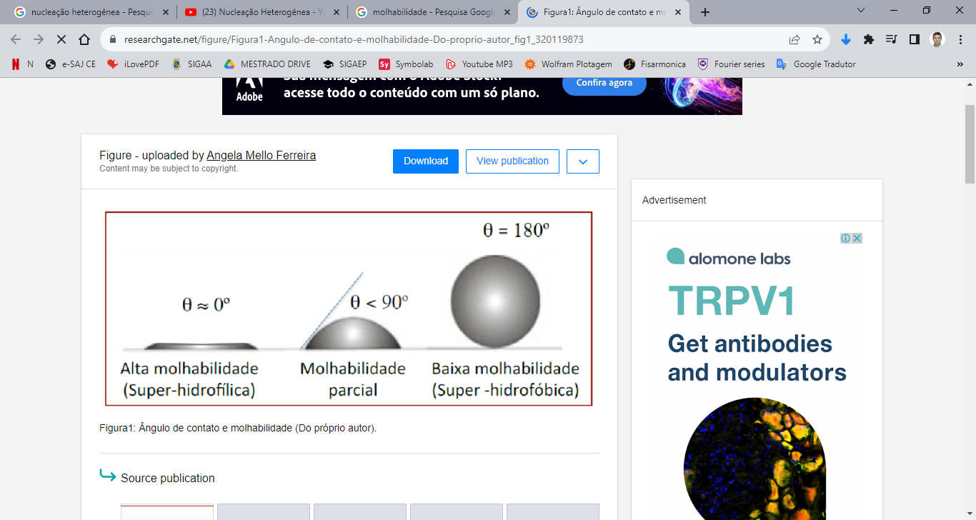
Fonte: 70° Congresso anual da ABM Week (2015).

Esta molhabilidade pode ser avaliada pelo ângulo de molhamento - θ conforme podemos observar na figura 26, que ilustra a nucleação de uma partícula sólida sobre uma superfície plana a partir de uma fase líquida.
A relação de equilíbrio das forças de tensão superficial é:

γIL = γSI + γSL cosθ (10)

Onde:
γIL - energia interfacial interface-líquido,
γSI - energia interfacial sólido-interface,
γSL - energia interfacial sólido-líquido,
θ o ângulo entre as energias γSL e γSI.

Figura 26 - Forças de tensão superficial em uma nucleação heterogênea.
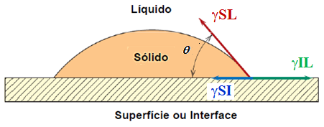
Fonte: Material didático do curso de eng. mecânica da UFPR (2023).

A superfície ou interface já existente, diminuem a energia de superficial γ, portanto há uma diminuição da barreira termodinâmica necessária para formar um núcleo estável.
Podemos confirmar, pela equação 11, que a energia livre necessária para a nucleação heterogênea é menor que para a nucleação homogênea, por uma quantidade correspondente a S(θ). Onde S(θ), dependente apenas da molhabilidade do núcleo, variando entre 0(0°) e 1(180°).
${∆G}_{het}^{}=\left(\frac{16πγ_{SL}^{3}}{3∆G_{v}^{2}}\right)S\left(θ\right)$ (11)
A figura 27 compara a energia livre necessária para a nucleação de um mesmo material em função do raio crítico nas nucleações homogênea e heterogênea.

Figura 27 - ΔG* versus r* em nucleações homogênea e heterogênea.
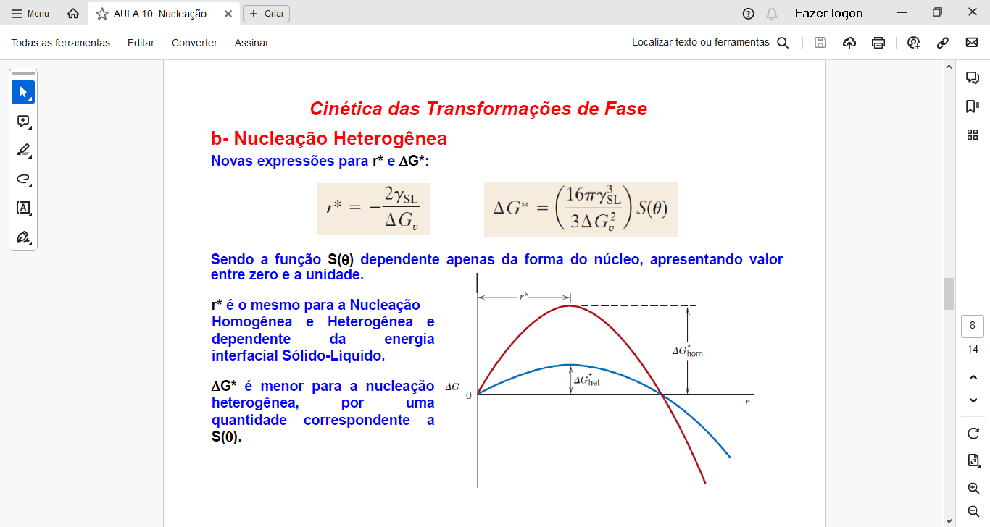
Fonte: Material didático do curso de eng. mecânica da UFPR (2023).

Apesar do raio critico r*, em ambas nucleações serem iguais, a energia livre para a nucleação heterogênea ΔG*_{het} é bem menor que para a nucleação homogênea ΔG*_{hom} devido ao menor número de átomos necessários para a formação de núcleos estáveis.

3.5.2.3 Taxa de nucleação

A taxa de nucleação pode ser definida como o número de núcleos formados por unidade de volume durante o tempo do processo.
Conforme Shelby (2005), o processo geral, para o caso de nucleação homogênea, é descrito pela expressão:
$N=Ae^{\left(\frac{{−∆G}_{hom}^{}−Ea}{k_{b}T}\right)}$ (12)
Onde N é a taxa de nucleação homogênea, ΔG* e Ea são os valores das barreiras de energia cinética livre para a nucleação, k_{b} é a constante de Boltzmann 1,373 x 10⁻²³ J/K (constante física que relaciona temperatura e energia de moléculas.), T é a temperatura absoluta (K) e A é a Frequência de colisões, bem sucedidas, das moléculas.
Shelby concluiu que uma expressão semelhante à equação 12, pode ser usado para nucleação heterogênea em um substrato plano.
$N_{het}=A_{het}e^{\left(\frac{{−∆G}_{het}^{}−Ea}{k_{b}T}\right)}$ (13)
Onde o subscrito "het" refere-se a valores para nucleação heterogênea e ΔG_{Vhet} é uma função relativa ao ângulo de contato entre o núcleo do cristal e o substrato.
Plotando as curvas das variáveis: número de núcleos estáveis n* e frequência de agrupamentos V_{d}, em função da temperatura, encontramos o pico da taxa de nucleação N, como ilustra a figura 28.

Figura 28 - Diagrama de núcleos estáveis, frequência de agrupamento e taxa de nucleação em função da temperatura.
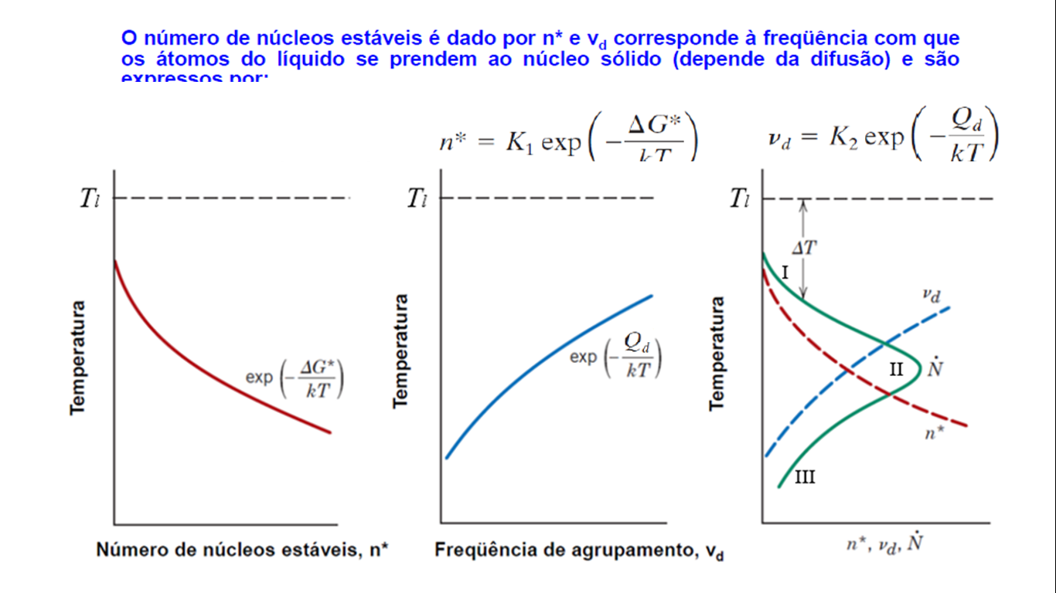
Fonte: Material didático do curso de eng. mecânica da UFPR (2023).

Pelo diagrama acima, em temperaturas abaixo de T_{l}, podemos concluir que:
- Quando a temperatura de cristalização diminui, o número de núcleos estáveis aumenta e a velocidade de crescimento destes reduz.
- Quando a temperatura de cristalização aumenta, o número de núcleos estáveis diminui e a velocidade de crescimento destes aumenta.
- No ponto I, a taxa de nucleação é pequena devido à baixa formação de núcleos estáveis, porém, a alta frequência de agrupamento, proporciona um crescimento mais rápido.
- No ponto III, a taxa de nucleação também é pequena, mas ocorre o inverso do ponto I, com a formação uma grande quantidade de núcleos estáveis, ocorre pouco crescimento.
- No ponto II temos o equilíbrio entre a formação de núcleos estáveis e a frequência de agrupamento (crescimento). Esse equilíbrio é onde ocorre a taxa de nucleação máxima.

3.5.3 Crescimento

Svante August Arrhenius (1859 - 1927) foi um físico-químico sueco famoso por seus estudos envolvendo soluções eletrolíticas, onde desenvolveu a primeira teoria ácido-base em cinética química.
Recebeu o Nobel de Química de 1903, "em reconhecimento dos serviços extraordinários concedidos ao avanço da Química pela sua teoria electrolítica da dissociação".
Além disso, trabalhou em diversos ramos da físico-química, como velocidade das reações, sobre a prática da imunização e sobre astronomia. Como consequência, em 1889, descobriu que a velocidade das reações químicas aumenta com a temperatura, numa relação proporcional com a concentração de moléculas existentes.
Sabe-se que a velocidade de uma reação depende da energia de ativação necessária para o crescimento do cristal e da frequência de colisões entre as moléculas que reagem, da temperatura e da orientação apropriada das moléculas ao colidirem.
Estas condições resumem-se na equação de Arrhenius:

$k=A\exp^{\frac{−E_{a}}{RT}}$ (14)
Onde,
k - Taxa de cristalização (Crescimento do cristal);
A - Fator de frequência de formação dos cristais;
Ea - Energia de ativação necessária para o crescimento do cristal;
R - Constante dos gases (R = 8,314 J/K.mol);
T - Temperatura do processo (Graus Kelvin);
A taxa de cristalização k, representa a probabilidade estatística para a barreira de energia Ea ser superada quando o sistema sofre um esforço com energia de ativação suficiente. O fator pré-exponencial A, tem as mesmas unidades de k, pode ser correlacionado com o número de tentativas bem-sucedidas, enquanto T está relacionado com a temperatura suficiente para a formação máxima de núcleos durante a nucleação (Šesták, 1971).

3.5.3.1 Taxa de crescimento

Segundo Shelby (2005), um grande número de expressões que descrevem o crescimento de cristais também pode ser encontrado na literatura. Muitas dessas equações tratam de questões específicas para diferentes mecanismos de crescimento de cristais. Um modelo geral simples, no entanto, pode ser derivado usando a lógica semelhantes à da taxa de nucleação. Neste caso, uma equação geral para a taxa de crescimento do cristal G, é dada pela expressão:
$G=λνexp\left(\frac{−E_{a}}{kT}\right)\left[1−exp\left(\frac{{∆G}^{}}{kT}\right)\right]$ (15)
Onde λ, é a distância de separação entre os átomos, ν é a frequência de vibração dos átomos, e Ea e ΔG* são as barreiras cinética e termodinâmica para o crescimento do cristal.
A figura 29, ilustra as curvas das taxas de nucleação e crescimento da nucleação heterogênea em diferentes temperaturas de cristalização de um determinado material.

Figura 29 - Taxas de nucleação e crescimento em função da temperatura na nucleação heterogênea.
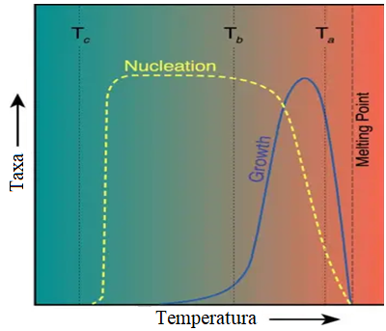
Fonte: FOKIN (2001, com adaptação).

Na temperatura Ta, a taxa de nucleação é muito baixa favorecendo o crescimento cristalino e resultando em poucos cristais de tamanhos grandes.
Na temperatura Tb, temos o inverso da Ta, a taxa de nucleação é muito alta em relação a taxa de crescimento, então teremos muitos cristais de tamanhos pequenos.
Na temperatura Tc temos um grau muito elevado de super-resfriamento, resultando em taxas baixíssimas ​​de nucleação e de crescimento, de tal forma que o líquido se solidifica instantaneamente, gerando vidro.
O crescimento pode ocorrer em qualquer temperatura abaixo de T_{l}, contanto que o núcleo seja estável. Os núcleos envolvidos nem precisam ter a mesma composição que a do cristal em crescimento, que é frequentemente no caso da nucleação heterogênea, particularmente em superfícies. Mais uma vez, se a viscosidade for baixa, a taxa de crescimento será determinada pelos valores termodinâmicos e tenderá a ser grande. À medida que a temperatura diminui, a viscosidade aumentará rapidamente, desacelerando e eventualmente interrompendo o crescimento do cristal. A curva resultante de G versus temperatura exibirá um valor máximo e eventualmente diminuirá para zero em temperaturas mais baixas (Shelby, 2005).

3.5.4 Transformações de fase

Dois métodos de medida podem ser empregados na obtenção dos parâmetros que regem o comportamento cinético da cristalização: o não-isotérmico e o isotérmico.
Ao investigar a cinética de cristalização não isotérmica para o pó fluxante, considerando o primeiro cristal precipitado durante o resfriamento, é possível determinar tanto a energia de ativação quanto o modo de cristalização. Alguns métodos cinéticos isoconversionais, são utilizados a fim de obter a energia de ativação efetiva para a cristalização não isotérmica.
Alguns métodos cinéticos isoconversionais determinam a energia de ativação efetiva Ea, para a cristalização não isotérmica sem a necessidade de conhecer a forma da equação cinética.
A taxa dos processos no estado condensado é geralmente uma função da temperatura e da conversão:
$\frac{dα}{dt}=Φ\left(T,α\right)$ (16)
Onde T é temperatura e α é o grau de cristalinidade.
Os métodos isoconversionais empregam a suposição que a função, da equação 16, pode ser expressa como um produto de duas funções independente uma da outra, a primeira é k(T), constante que depende apenas da temperatura T e a outra 𝑓(𝛼), variável que depende da conversão do processo.
$\left(T,α\right)=k\left(T\right)f\left(α\right)$ (17)
Combinando as equações 17 e 18, podemos descrever, a taxa dos processos, por uma equação geral cinética:
$\frac{dα}{dt}=k\left(T\right)f\left(α\right)$ (18)
Onde a função k(T) é usualmente considerada como sendo uma constante de taxa cristalização dependente da temperatura e 𝑓(𝛼) uma função de conversão que reflete o mecanismo do processo (Šimon, 2004).
Deve-se ter em mente que, devido à heterogeneidade, o grau de conversão para transformação de fase, tem aparentemente um significado físico diferente da concentração nas reações homogêneas.
No caso da reação heterogênea no estado sólido, não existe tal quantidade física para caracterizar o estado do sistema reacional como ocorre na forma homogênea durante a reação, de modo que o grau de conversão “α”, normalizado de 0 a 1, é amplamente utilizado para a equação geral cinética.
A vantagem de métodos isoconversionais é que não é necessário o conhecimento prévio dos mecanismos do processo.
Pode-se descrever a constante de taxa de cristalização k, dependente da temperatura (equação 18), pela lei de Arrhenius, a qual foi empregada, de modo sucedida, e derivada para cinéticas homogêneas (Šesták, 1971).
$k\left(T\right)=Aexp\left(\frac{−Ea}{RT}\right)$ (19)
Onde k é a taxa de cristalização dependente da temperatura.
O método de Friedman (método isoconversional diferencial linear), permite analisar a cinética de cura por meio da energia de ativação durante a variação da temperatura e utiliza esta dependência para calcular os parâmetros cinéticos.

A equação 20 mostra a forma genérica do método de Friedman.

${\left(\frac{dα}{dt}\right)}_{α}={\left(β\frac{dα}{dT}\right)}_{α}=\left[A_{k}f\left(α\right)\right]exp\left[\frac{−E}{RT_{α}}\right]$ (Equação de Friedman) (20)

Onde:
β é a taxa de aquecimento,
α é a taxa na conversão fixa (Šimon, 2004).
Com uma transformação logarítmica da equação 20, chegamos na equação lineal 21.

$ln\left(\frac{dα}{dt}\right)=ln⁡\{\left[A_{k}f\left(α\right)\right]exp\left[\frac{−E}{RT_{α}}\right]\}$
l$n\left(\frac{dα}{dt}\right)=ln⁡\left[A_{k}f\left(α\right)\right]−\frac{E}{RT}$

Considerando ln(] uma constante qualquer - C

$ln\left(\frac{dα}{dt}\right)=C−\frac{Ea}{RT}$ (21)

Onde:
dα/dt - Cristalinidade relativa em função do tempo
C - Constante ln[A_{k} f(α)]
Ea - Energia de ativação necessária para o crescimento do cristal;
R - Constante dos gases (R = 8,314 J/K.mol);
T - Temperatura do processo (Graus Kelvin);
Medidas isotérmicas apresentam, na maioria dos casos, resultados mais precisos e é esse método que será utilizado nesse estudo.
Conforme Rios e Padilha (2007), para se determinar a cinética global de uma reação ou transformação, em geral, se mede a concentração ou a fração volumétrica de certa fase em função do tempo, obtendo-se a partir daí a velocidade da transformação. A determinação e a previsão da fração cristalizada X, em função do tempo de reação t, é o ponto central do estudo da cinética das transformações de fase.

A figura 30 representa uma curva esquemática típica para uma transformação de fase heterogênea.

Figura 30 - Fração cristalizada X versus tempo de reação t.
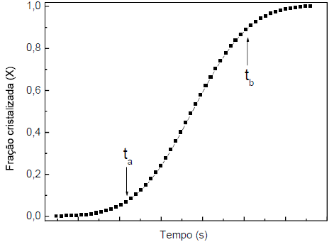
Fonte: SIDEL et.al. (2018).

No início da formação de uma fase cristalina, a taxa de crescimento é lenta até a região t_{a}, devido ao processo de incubação, em que pequenas partículas começam a aparecer (embriões).
Na segunda etapa do processo de cristalização, entre t_{a} e t_{b}, o número máximo de núcleos é atingido aumentando significativamente a taxa de transformação. A variação desta taxa é notada devido à mudança na inclinação da curva.
A partir da região t_{b} ocorre a saturação do crescimento de cristais, devido a ocupação dos mesmos em quase todo volume do material, resultando assim na diminuição da taxa de transformação. Nesta parte do processo a taxa de transformação depende principalmente da “rigidez” das fases em relação ao movimento das partículas constituintes do meio em transformação (M.C. Kuo, J.C. Huang, M. Chen, 2006).
É conveniente descrever esta curva por uma função X=g(t) conforme a equação 22. De acordo com RIOS e PADILHA (2007), esta equação é geralmente denominada Johnson-Mehl-Avrami-Kolmogorov ou simplesmente JMAK. Ela foi deduzida e apresentada em trabalhos independentes no final da década de 1930 e início da década de 1940.
$X\left(t\right)=1−\exp^{−kt^{n}}$ (Equação JMAK) (22)
Onde X(t) é a fração de massa cristalizada após um tempo t (o tempo de incubação é excluído), k é a constante cinética definida como taxa de cristalização e n é o expoente de Avrami. k e n são constantes independentes do tempo, dependente apenas do mecanismo de crescimento e da dimensionalidade do cristal. k e n são determinados ajustando-se a equação acima aos dados experimentais.
Esta equação de forma sigmoidal, geralmente é utilizada aplicando duas vezes o logaritmo, ou seja:
$ln\left(1−x\right)={−\left(kt\right)}^{n}$ →$ln\left[−ln\left(1−x\right)\right]=lnk+nlnt$ (23)
O lado esquerdo da equação linearizada é plotado em função de ln(t) em segundos, resultando numa reta como podemos ver na figura 31.

Figura 31 - Linearização da equação de JMAK.
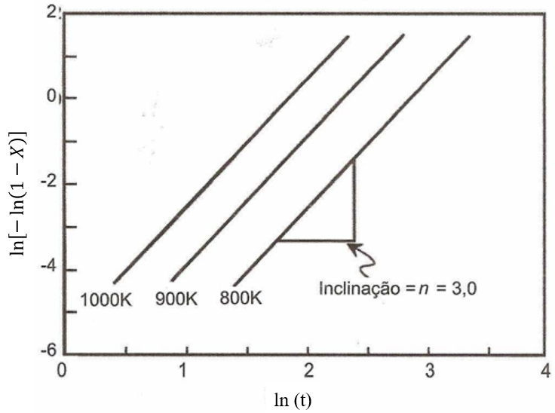
Fonte: RIOS e PADILHA (2007).

Para uma dada temperatura, o valor de n é a inclinação da reta e k é determinado a partir intercessão do gráfico ln[-ln(1-x)] vs ln(t).
O expoente de Avrami n, é influenciado pelo tipo de nucleação, morfologia dos cristais e ocorrência de cristalização secundária. A equação de JMAK foi desenvolvida para cristais de geometrias tridimensional, plana e cilíndrica. Os valores de n para cada geometria de crescimento e tipo de nucleação são apresentados na tabela 2 (Guimarães e Zanotto, 2003).

Tabela 2 - Parâmetros de JMAK para cristalização.
Mecanismo de Cristalização |  | Constante de Avrami n | Morfologia dos Cristais
Esferas | Esporádico/homogêneo | 4 |  | Tridimensional
 | Pré-determinado/heterogêneo | 3 |  | Tridimensional
Discos | Esporádico/homogêneo | 3 |  | Bidimensional
 | Pré-determinado/heterogêneo | 2 |  | Bidimensional
Cilindros | Esporádico/homogêneo | 2 |  | Unidimensional
 | Pré-determinado/heterogêneo | 1 |  | Unidimensional
Fonte: GUIMARÃES E ZANOTTO (2003, com adaptação)

Os valores para o expoente de Avrami n, geralmente são encontrados fracionados e podem ser devido aos desvios que são atribuídos a processos de cristalização em que ocorrem os seguintes eventos:
- Crescimento simultâneo ou consecutivos de dois tipos diferentes de estruturas cristalinas;
- Formação simultânea de unidades com crescimento similar a partir de núcleos homogêneos ou heterogêneos;
- Sobreposição dos efeitos de cristalização primária e secundária.
Na cristalização primária, pressupõe-se que não há contato entre os núcleos em crescimento, pois o crescimento cristalino é retardo à medida que os núcleos encontram regiões já cristalizadas (Schultz, 1974).
Na cristalização secundária, com a evolução do processo da cristalização, os cristalitos vizinhos começam a colidir. A cristalização se desvia da equação de Avrami e ocorre uma diminuição na taxa de crescimento. Para cristalização abaixo desse limite, dados experimentais mostram um comportamento linear de acordo com a equação da taxa de cristalização k (Skoglund et al., 1996).
Skoglund et. al. (1996) calculou os efeitos de algumas dessas limitações para a equação de Avrami nos parâmetros de n e k, concluindo que se trata de uma aproximação bem razoável para a maioria dos sistemas, exceto quando há mudança na densidade radial.

3.5.4.1 Energia de ativação

A energia de ativação efetiva para o crescimento do cristal Ea, pode ser calculada através equação de Arrhenuis (equação 14).
$k=A\exp^{\frac{−E_{a}}{RT}}$
Para realizarmos estes cálculos, podemos extrair dados do gráfico que correlaciona os valores da taxa de cristalização k vs temperatura T, como mostra a figura 32.

Figura 32 - Diagrama da taxa de cristalização k em função da temperatura T
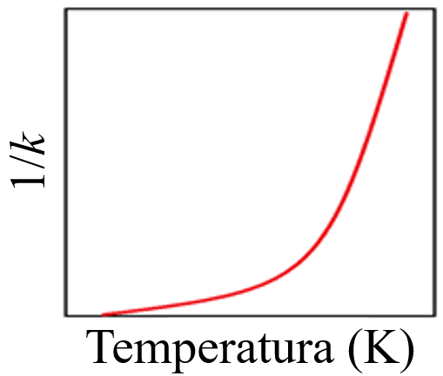
Fonte: elaborado pelo autor.

Para linearizar este gráfico, aplicamos o logaritmo natural ln, em ambos os lados da equação de Arrhenius, obtendo a seguinte equação:
$lnk=lnA−\left(\frac{E_{a}}{RT}\right)$ (24)
Rearranjando a equação acima, ela torna-se a equação de uma reta que relaciona k a (1/T), da seguinte forma:
$lnk=lnA−\frac{E_{a}}{R}\left(\frac{1}{T}\right)$ → y = a + b x
Desta forma, podemos calcular a energia de ativação (Ea) a partir dos valores experimentais de k em diferentes isotermas.
Verifica-se, por meio da equação de Arrhenius:
- O fator exp ^{-Ea/RT} representa a fração de colisões com energia suficiente para superar a barreira de ativação (ou seja, têm energia maior ou igual à energia de ativação Ea) à temperatura T.
- Quando a energia de ativação Ea é elevada, a taxa de cristalização k é pequena, isto é, aumenta a barreira cinética para crescimento cristalino tornando a transformação de fase lenta.

3.6 Calorimetria Exploratória Diferencial - DSC

O processo de aquecimento e resfriamento que um pó fluxante sofre durante o processo de lingotamento contínuo pode ser simulado utilizando técnicas de análises térmicas, que mostram eventos que ocorrem durante o aquecimento e resfriamento da escória sintética como por exemplo a cristalização e fusão. Com essa técnica pode-se observar a temperatura de transição vítrea, o momento exato em que as transformações de fases ocorrem, bem como a temperatura de cada uma. (Medeiros, 2019).
Devido à sua versatilidade e velocidade de operação a técnica de calorimetria exploratória diferencial (DSC), é uma das técnicas térmicas disponíveis para os analistas mais utilizadas, pois fornece um método rápido e simples de usar para obter uma grande quantidade de informações sobre um material, independente de qual seja o uso final previsto. Pode ser observado o uso dessa ferramenta em diversas aplicações, incluindo polímeros e plásticos, alimentos e produtos farmacêuticos, vidros e cerâmicas, proteínas e praticamente qualquer outro tipo de material (Gabbott, 2008).
A técnica de DSC mensura as mudanças de energia que ocorrem quando uma amostra é aquecida, resfriada ou mantida isotermicamente, juntamente com a temperatura na qual essas mudanças acontecem. Com essas mudanças de energia, torna-se possível encontrar e medir quantitativamente as transições que ocorrem na amostra, identificar a temperatura onde as mesmas ocorrem e, dessa forma, caracterizar o material por processos de fusão, medição da faixa de transições vítrea e uma gama variada de outras características mais complexas (Gabbott, 2008).
Os dados cinéticos (α, t, dα / dt) em uma temperatura constante, são obtidos a partir de medidas termoanalíticas, como a calorimetria exploratória diferencial (DSC). Usando esses dados, valores de k_{α} estimados em diferentes temperaturas constantes, pode-se finalmente calcular as constantes cinéticas: Ea (energia de ativação) e A (fator pré-exponencial) (Medeiros, 2019).
Os DSCs modernos são calibrados para gerar um sinal resultante que traça a diferença de energia que flui para o cadinho com a amostra, que é comparado ao de referência. O gráfico de DSC é plotado em função da temperatura ou do tempo. Este experimento mede o fluxo de energia diretamente em mW ou J/s (Medeiros, 2019).
A figura 33 ilustra uma curva típica de um experimento DSC para uma amostra genérica.

Figura 33 - Exemplo de termograma DSC.
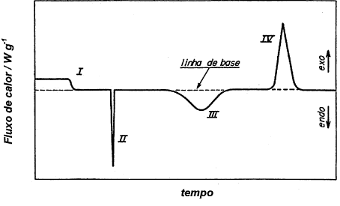
Fonte: SANTOS (2010).

Temos em I uma mudança de linha de base sem pico, em II e III picos endotérmicos e IV pico exotérmico.
Nestes experimentos a forma, posição e número de picos são úteis para análise qualitativa, enquanto a área sob os mesmos é de interesse quantitativo no caso do DSC.
A cristalização do pó fluxante ocorre a uma determinada temperatura e é acompanhada por uma certa quantidade de energia liberada (processo exotérmico), que é conhecido como calor ou entalpia de cristalização, que pode ser medida por DSC.
Com base no fato de que a taxa de liberação de calor é proporcional à taxa de cristalização, o grau relativo de cristalinidade X(t) pode ser obtido de acordo com a seguinte equação (Gabbott, 2008):

$X\left(t\right)=\frac{\int_{t_{0}}^{t}{\left(\frac{dH}{dt}\right)dt}}{\int_{t_{0}}^{t_{∞}}{\left(\frac{dH}{dt}\right)dt}}=\frac{A_{0}}{A_{∞}}$ (25)

Onde t₀ e t_{ꝏ} representam os tempos de início e término da cristalização, respectivamente, e t um tempo intermediário qualquer. Os termos A₀, área parcial, é a entalpia em função do tempo de consumo desde o início até um determinado tempo de cristalização e A_{ꝏ}, área total, é sob a curva de DSC.
Determinando as áreas parciais e total do primeiro pico, é possível obter-se o grau relativo de cristalinidade do pó fluxante X(t), como ilustrado na figura 34.

Figura 34 - Representação do cálculo de fração cristalizada a partir do pico de cristalização.
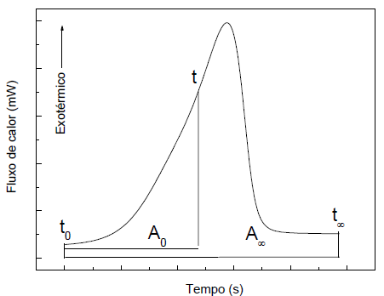
Fonte: SIDEL et. al. (2018).

3.7 Microscópico Eletrônico de Varredura (MEV)

O MEV é um dos mais versáteis instrumentos disponíveis para a observação e análise das características microestruturais de materiais sólidos. Uma característica importante do MEV é a aparência tridimensional da imagem das amostras, resultado direto da grande profundidade de campo. Permite, também, o exame em pequenos aumentos e com grande profundidade de foco.
Seu princípio de funcionamento consiste em utilizar um feixe de elétrons de pequeno diâmetro para explorar a superfície da amostra, ponto a ponto, por linhas sucessivas e transmitir o sinal do detector a uma tela catódica cuja varredura está perfeitamente sincronizada com aquela do feixe incidente. Por um sistema de bobinas de deflexão, o feixe pode ser guiado de modo a varrer a superfície da amostra segundo uma malha retangular. O sinal de imagem resulta da interação do feixe incidente com a superfície da amostra. O sinal recolhido pelo detector é utilizado para modular o brilho do monitor, permitindo a observação. Este aparelho pode fornecer rapidamente informações sobre a morfologia e identificação de elementos químicos de uma amostra sólida. Sua utilização é comum em biologia, odontologia, farmácia, engenharia, química, metalurgia, física, medicina e geologia (Dedavid; Gomes; Machado, 2007).
A figura 35 mostra um exemplo de uma análise de MEV para a caracterização da morfologia material cerâmico.

Figura 35 - MEV de um material cerâmico.
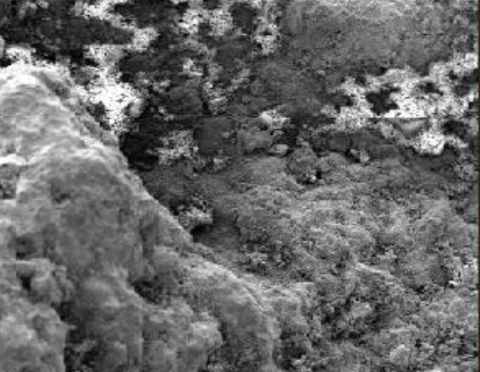
Fonte: MEDEIROS (2019, com adaptações)

4 MATERIAIS E MÉTODOS

Foi produzida, em laboratório, uma amostra de pó fluxante, livre de flúor, que será chamada de pó fluxante A. Esta amostra será comparada com as amostras com flúor, descritas na literatura onde os autores chamaram de B e D. (Myung-Duk Seo et. al., 2015).

Tabela 3 - Composição química dos pós fluxantes B e D.
Pó fluxante | SiO₂ | CaO | MgO | Al₂O₃ | Na₂O | F | Basicidade
B | 41,1 | 38,5 | 0,8 | 5 | 7,3 | 7 | 0,94
D | 33,4 | 44,8 | 0,8 | 5,4 | 7,6 | 7,6 | 1,34
Fonte: MYUNG-DUK SEO et. al. (2015).

O pó fluxante A foi produzido utilizando os reagentes CaO, SiO₂, Al₂O₃, Na₂O, MgO, TiO₂, Fe₂O₃ e Li₂O. Esta amostra foi bem misturada e fundida em um cadinho de platina com um forno mufla a 1400 °C por 120 min para homogeneizar a composição química. Em seguida foi submerso em água, a temperatura ambiente, para resfriamento. Esse procedimento foi para que uma estrutura totalmente vítrea seja obtida. Em seguida, a amostra foi moída a 200 MESH (0,074mm).
As análises DSC foram realizadas no equipamento pertencente ao Laboratório de Materiais Avançados do Departamento de Engenharia Metalúrgica e de Materiais da UFC (Universidade Federal do Ceará), conforme mostrado na figura 36.

Figura 36 - Equipamento DSC da UFC.
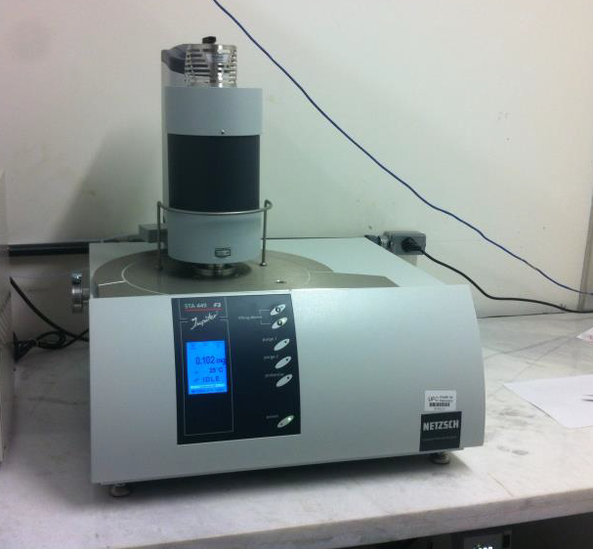
Fonte: elaborado pelo autor.
O aparelho DSC/TG modelo STA 449 F3 Júpiter do fabricante alemão NETZSCH, com argônio atuando como gás de purga em condições dinâmicas foi calibrado utilizando alfa-Al₂O₃ como material de referência, construindo uma curva de calibração de temperatura e uma curva de calibração de sensibilidade com substâncias puras. Cadinhos de platina com tampas de platina foram utilizados para minimizar a perda de substâncias voláteis. Uma nova linha de base foi gerada para cada taxa de resfriamento usando um cadinho de platina vazio.
Com base na teoria de Gabbott (2008), citada na referência bibliográfica, de que a taxa de liberação de calor é proporcional à taxa de cristalização, foram realizadas análises DSC não isotérmicas do pó fluxante A para identificar a temperatura do primeiro pico de cristalização. As taxas de resfriamento foram: 10, 15, 20, 25 e 30°C/min.
Cada amostra, com cerca de 50 mg do pó fluxante A, foi aquecida a uma taxa de 20°C/min, da temperatura ambiente até 1400°C. Essa temperatura foi mantida, por 3 minutos, para eliminar bolhas e homogeneizar sua composição química. Em seguida o pó fluxante líquido foi resfriado com as respectivas taxas. Com os dados obtidos nas análises DSC, foi plotado o termograma com cada taxa de resfriamento, conforme ilustrados na figura 37.

Figura 37 - Termograma DSC do pó fluxante A em diferentes taxas de resfriamento (mW/mg vs T).
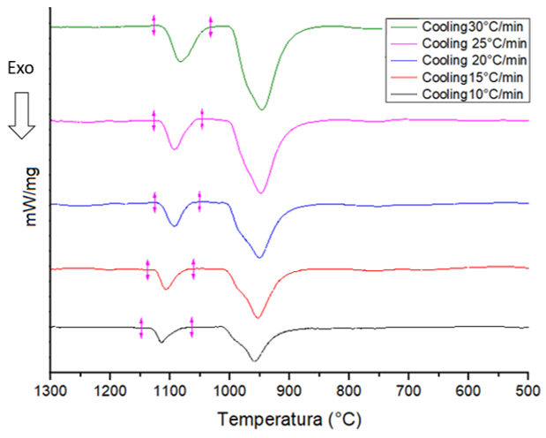
Fonte: elaborado pelo autor.

Percebe-se o aumento da intensidade e deslocamento para a direita, dos primeiros picos exotérmicos, a medida que aumenta a taxa de resfriamento. Então, foram escolhidas as temperaturas de 1020, 1030, 1040 e 1050°C com taxa de resfriamento de 40°C/min para as DSC isotermas. Com isso serão gerados picos mais intensos proporcionando melhor visualização e análise.
Cada amostra foi aquecida individualmente com taxa constante de 20 °C/min da temperatura ambiente até 1400°C em um cadinho de platina. Então a amostra foi mantida na temperatura por 3 minutos para eliminar bolhas e homogeneizar sua composição química. Em seguida, o pó fluxante A, na fase líquida, foi resfriado a uma taxa de resfriamento constante de 40 °C/min em atmosfera de Argônio (50 ml/min) até as respectivas isotermas e mantido em temperatura constante por 120 min conforme ilustra a figura 38.

Figura 38 - Perfil térmico das DSC isotérmicas do pó fluxante A.
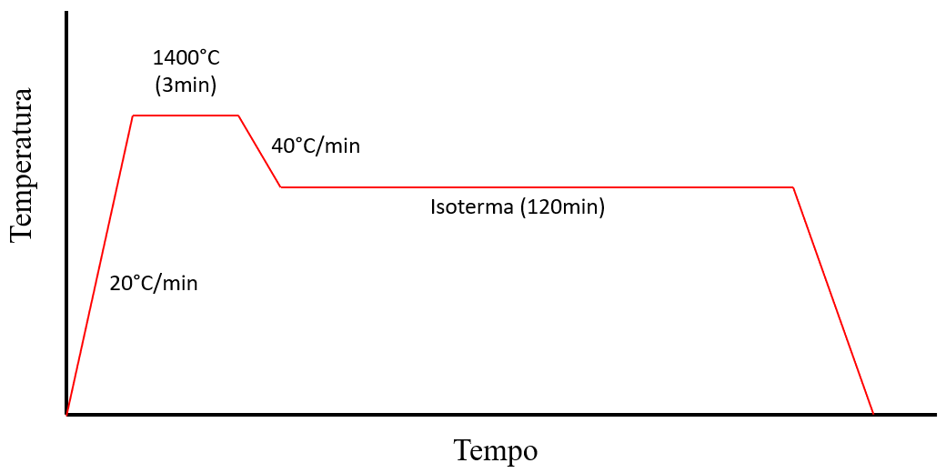
Fonte: elaborado pelo autor.

O fluxo de calor liberado durante a cristalização foi registrado automaticamente em função do tempo.
Os parâmetros cinéticos do pó fluxante A, calculados através da equação JMAK, conforme revisão bibliográfica, foram comparados aos paramentos cinéticos isotérmicos dos pós fluxantes B e D obtidos pela literatura.
Por último, foi realizada a microscopia eletrônica de varredura (MEV), do pó fluxante A e comparada com os parâmetros de JMAK para cristalização conforme o n de Avrami calculado.

5 RESULTADOS E DISCUSSÃO

5.1 Medição isotérmica

A figura 39 mostra os termogramas das análises isotérmicas DSC dos pós fluxantes A, B e D que passaram por eventos térmicos.

Figura 39 - Termogramas isotérmicos dos pós fluxantes A, B e D.
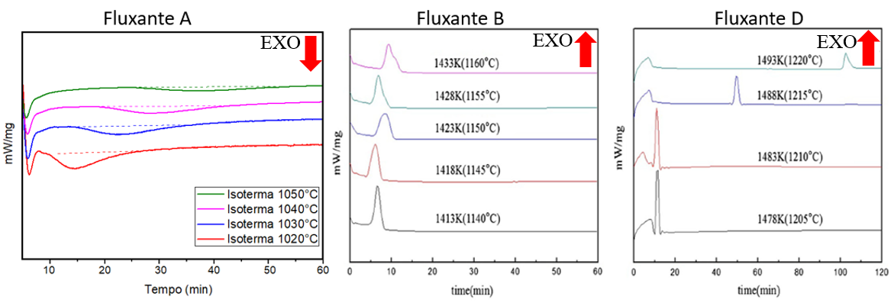
Fonte: Fluxante A - AUTOR (2024); Fluxante B e D - MYUNG-DUK SEO et. al. (2015)

Atenção na análise gráfica, pois a DSC do pó fluxante A informa os picos exotérmicos para baixo enquanto que dos pós fluxantes B e D os picos exotérmicos estão para cima devido a configuração dos equipamentos.
Os picos, no início do período isotérmico dos pós fluxantes, não se originaram da transformação de fases cristalinas. Eles surgem, devido a condição térmica instável durante a transição do resfriamento contínuo para a faixa isotérmica programada.
Os picos exotérmicos de cristalização, de todos os pós fluxantes, aconteceram em maiores intervalos de tempos e ficaram mais amplos à medida que a isotermas aumentam. Isso indica que a taxa de cristalização se torna mais lenta com o aumento da temperatura.
A partir do termograma do pó fluxante A (Figura 39) foram geradas as curvas de cristalinidade relativa e posteriormente o diagrama de tempo, temperatura e transformação (TTT) ilustradas na figura 40.

Figura 40 - Cristalinidade Relativa e TTT do pó fluxante A vs Tempo.
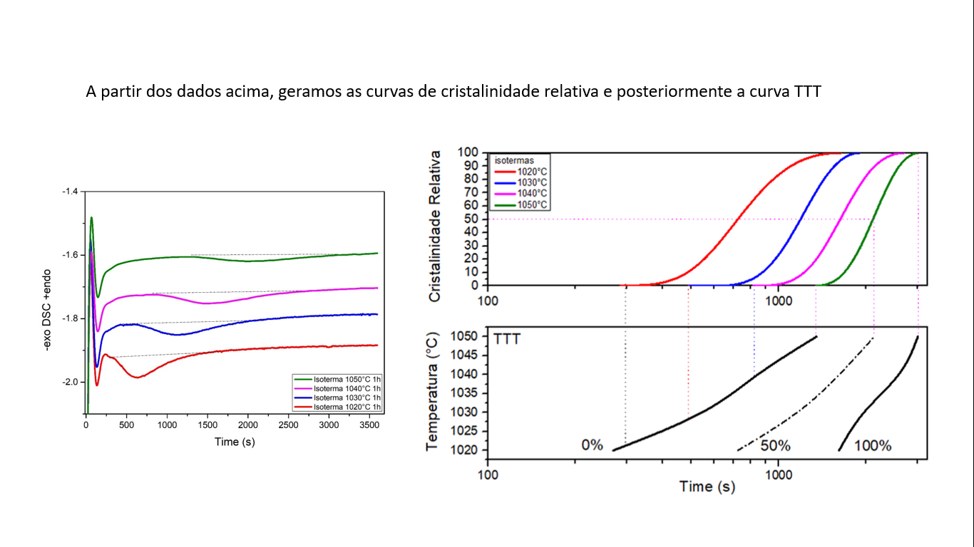
Fonte: elaborado pelo autor.

Percebe-se pelo diagrama TTT que quanto mais baixa a temperatura mais cedo ocorre o início da cristalização.
KLUG (2012), em sua tese de doutorado, utilizou os mesmos reagentes do pó fluxante A e constatou que a fase cristalizada corresponde à perovskita (CaO.TiO₂).
Nos pós fluxantes B e D, Myung-Duk Seo et. al. (2015) confirmaram que a fase cristalina correspondente ao pico exotérmico nas curvas DSC representa a formação de cuspidina 3CaO-2SiO₂-CaF₂.
Isso prova que a cristalização é acompanhada por uma liberação de calor significativa (pico exotérmico), medida por análise DSC.
Com base no fato de que a taxa de liberação de calor é proporcional à taxa de cristalização, o grau relativo de cristalinidade X(t) pode ser obtido de acordo com a seguinte equação:
$X\left(t\right)=\frac{\int_{t_{0}}^{t}{\left(\frac{dH}{dt}\right)dt}}{\int_{t_{0}}^{t_{∞}}{\left(\frac{dH}{dt}\right)dt}}=\frac{A_{0}}{A_{∞}}$
Onde t₀ e t_{ꝏ} representam os tempos de início e término da cristalização, respectivamente, e t um tempo intermediário qualquer. Os termos A₀, área parcial, é a entalpia em função do tempo de consumo desde o início até um determinado tempo de cristalização e A_{ꝏ}, área total, é sob a curva de DSC.
A figura 41 mostra o grau relativo de cristalinidade em função do tempo X(t) dos pós fluxantes A, B e D.

Figura 41 - Grau relativo de cristalinidade (X) vs Tempo.
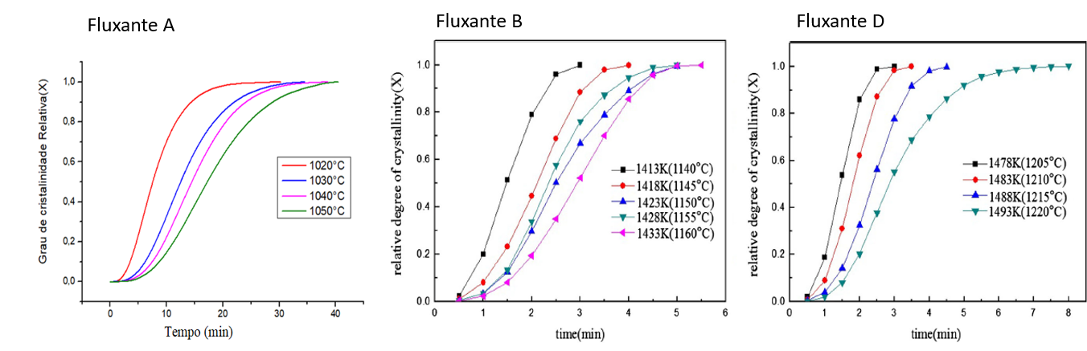
Fonte: Fluxante - A, AUTOR (2024); Fluxantes B e D - MYUNG-DUK SEO et. al. (2015).

As curvas sigmoidais de todos os pós fluxantes, são deslocadas para a direita ao longo do eixo do tempo com o aumento das temperaturas, indicando que o grau de cristalinidade dos pós fluxantes diminui com o aumento da temperatura.

5.2 Cinética de cristalização isotérmica

Neste estudo, a cinética de cristalização isotérmica do pó fluxante A foi investigada sistematicamente pela aplicação da equação de JMAK para se obter os parâmetros cinéticos k e n, que são constantes independentes do tempo.
$X\left(t\right)=1−e^{−kt^{n}}$ (Equação JMAK)
Onde X(t) é a fração de massa cristalizada após um tempo t (o tempo de incubação é excluído), k é a constante cinética definida como taxa de cristalização e n é o expoente de Avrami. k e n são determinados ajustando-se a equação acima aos dados experimentais.
Nesta equação, de forma sigmoidal, aplicamos duas vezes o logaritmo, ou seja:
$ln\left(1−x\right)={−kt}^{n}$ → $log\left[−ln\left(1−X\right)\right]=logk+nlogt$
Agora plotamos o gráfico log[-ln(1-X)] vs log t (segundos) do pó fluxante A nas diferentes isotermas, conforme ilustra a figura 42.

Figura 42 - log[-ln(1-X)] vs log t do pó fluxante A.
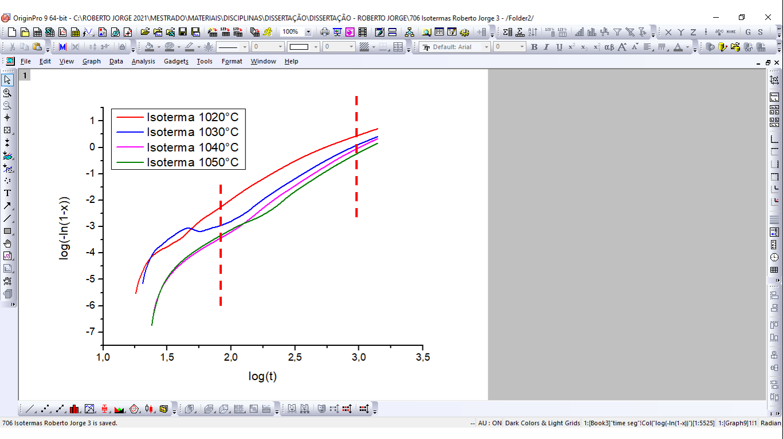
Fonte: elaborado pelo autor.

No início, a taxa de crescimento é lenta devido ao processo de incubação, em que pequenas partículas começam a aparecer (embriões) e a instabilidade dos embriões recém-formados retornando a fase molecular. No final, ocorre a saturação do crescimento de cristais, devido a ocupação dos mesmos em quase todo volume do material, retardando o final da cristalização do material.
Eliminando as extremidades, foi utilizado os intervalos log t de 1,8 a 3,0 onde as linhas estão com a inclinação mais estável.
A tabela 4 informa alguns pontos de interseção gráfica de log[-ln(1-X)] relativos aos valores de log (t) de 1,8 a 3,0.

Tabela 4 - Valores de log[-ln(1-X)] relativos a log t do pó fluxante A.
log (t) | log(-ln(1-X))
log (t) | 1293K | 1303K | 1313K | 1323K
1,8 | -2,63
2,00 | -1,97 | -2,8
2,20 | -1,33 | -2,15 | -2,49
2,40 | -0,77 | -1,48 | -1,76 | -2,05
2,60 |  | -0,89 | -1,13 | -1,35
2,80 |  |  | -0,53 | -0,73
3,00 |  |  |  | -0,2
Fonte: elaborado pelo autor.

A figura 43 mostra o diagrama log[-ln(1-X)] vs log t dos pós fluxantes A, B e D.
Figura 43 - Diagrama de log[-ln(1-X)] vs log t (segundos).
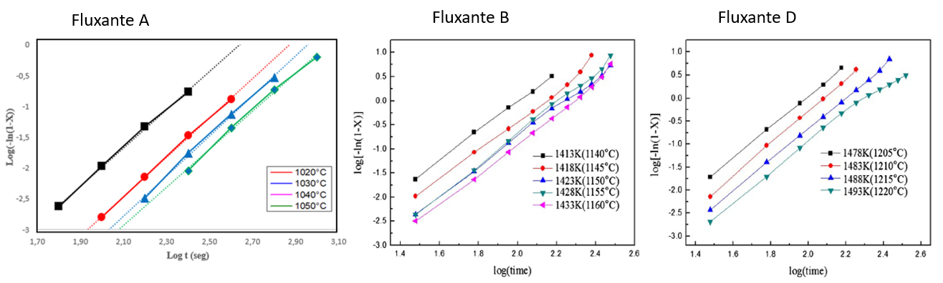
Fonte: Fluxante - A, AUTOR (2024); Fluxantes B e D - MYUNG-DUK SEO et. al. (2015).

Comparando as equações das retas, do gráfico log[-ln(1-X)] vs log (t), das isotermas do pó fluxante A, com a equação de Avrami ajustada (y = n log t + log k), chegamos ao valor de k, conforme ilustra a tabela 5.

Tabela 5 - Valores de k do pó fluxante A.
Temperatura | y = n Log t + Log k | R² | log k | k | n
Isoterma 1020°C | y = 3,11x - 8,206 | 0,9986 | -8,206 | 6,22 x 10⁻⁹ | 3,10
Isoterma 1030°C | y = 3,2x - 9,19 | 0,9993 | -9,190 | 6,46 x 10⁻¹⁰ | 3,18
Isoterma 1040°C | y = 3,255x - 9,615 | 0,9979 | -9,615 | 2,43 x 10⁻¹⁰ | 3,27
Isoterma 1050°C | y = 3,085x - 9,412 | 0,9962 | -10,412 | 3,87 x 10⁻¹¹ | 3,08
Fonte: elaborado pelo autor.

A inclinação das retas, do gráfico log[-ln(1-X)] vs log (t), das isotermas dos pós fluxante A, indica o valor do expoente de Avrami n.
Os valores dos parâmetros n e k do pó fluxante A e os valores dos pós fluxantes B e D (MYUNG-DUK SEO et. al.,2015), foram compilados na tabela 6.

Tabela 6 - Valores de n e k dos pós fluxantes em diferentes isotermas.
Pó Fluxante | T (K) | n | k
A | 1293 | 3,10 | 6,22 x 10⁻⁹
 | 1303 | 3,18 | 6,46 x 10⁻¹⁰
 | 1313 | 3,27 | 2,43 x 10⁻¹⁰
 | 1323 | 3,08 | 3,87 x 10⁻¹¹
B | 1413 | 3,03 | 8,32 x 10⁻⁷
 | 1418 | 3,11 | 2,40 x 10⁻⁷
 | 1423 | 3,10 | 1,51 x 10⁻⁷
 | 1428 | 3,22 | 7,24 x 10⁻⁸
 | 1433 | 3,19 | 5,37 x 10⁻⁸
D | 1478 | 3,36 | 2,14 x 10⁻⁷
 | 1483 | 3,50 | 5,01 x 10⁻⁸
 | 1488 | 3,36 | 4,07 x 10⁻⁸
 | 1493 | 3,25 | 3,47 x 10⁻⁸
Fonte: AUTOR (2024) A e MYUNG-DUK SEO et al. (2015) B e D.
Percebe-se que, os valores das taxas de cristalização k dos pós fluxantes diminuem com o aumento da temperatura T. Isso significa que, quanto maior a temperatura, menos cristais irão formar, ou seja, diminui a taxa de nucleação, mas aumenta o tamanho dos cristais.
Pela tabela 6, calculando a média do valor de n de cada isoterma, podemos assumir que o n do fluxante A é 3,16. Pela tabela 2, quando n = 3, temos 2 opções: nucleação homogênea bidimensional ou nucleação heterogênea tridimensional. A literatura aborda que durante o processo de cristalização, quando o material contém impurezas insolúveis ou outro material presente na sua estrutura, ocorre a nucleação heterogênea, que é o caso do pó fluxante no lingotamento contínuo. Portanto, a transformação de fase do fluxante A é heterogênea formando cristais tridimensionais.
A constante efetiva da taxa de cristalização k pode ser usada para determinar a energia de ativação de cristalização Ea, através da equação de Arrhenius:
$k=A\exp^{\left(\frac{−Ea}{RT}\right)}$
Onde Ea a energia de ativação mínima necessária para início da formação dos cristais, R a constante universal dos gases, T a temperatura absoluta e A o fator de frequência de formação dos cristais.
No entanto, para linearizar a equação, foi aplicado o logaritmo natural, ln, em ambos os lados da equação de Arrhenius, ficando da seguinte forma:
$lnk=lnA−\left(\frac{E_{a}}{RT}\right)$
Organizando a equação linear acima, conseguimos relacionar k a (1/T), da seguinte forma:
$lnk=lnA−\left(\frac{E_{a}}{RT}\right)$ → $lnk=lnA−\frac{E_{a}}{R}\left(\frac{1}{T}\right)$
Desta forma, podemos calcular a energia de ativação Ea do pó fluxante A, com os valores de k plotando o gráfico ln k vs 1/T.
Como os valores de 1/T serão muito baixos, é conveniente multiplicar por 1000, obtendo o resultado da energia de ativação de cristalização Ea em KJ/mol, de acordo com a figura 44.

Figura 44 - Diagrama da Ea para cristalização dos pós fluxantes A, B e D.
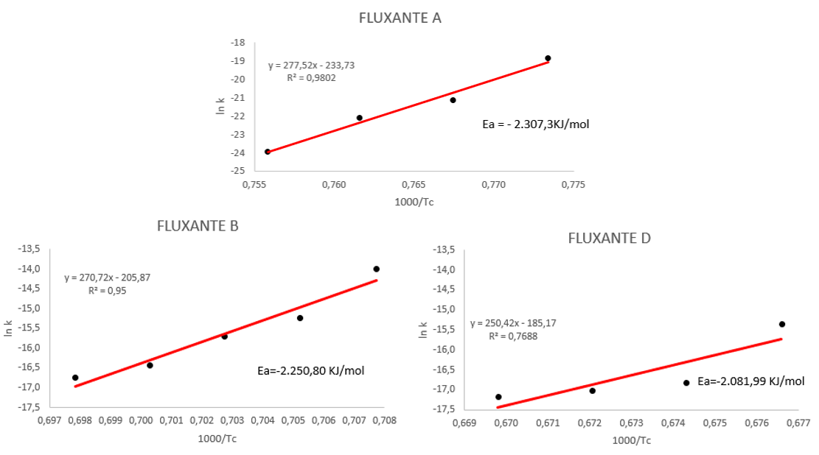
Fonte: Fluxante - A, AUTOR (2024); Fluxantes B e D - MYUNG-DUK SEO et. al. (2015, com adaptações).

Pela equação da reta gerada pelo gráfico (ln k) vs 1000/Tc (y = 277,52n - 233,73) com R² de 0,9802 (R² representa a porcentagem de variação na resposta que é explicada pelo modelo. Ele é calculado como 1 menos a razão da soma dos quadrados dos erros, que é a variação que não é explicada pelo modelo, para a soma total dos quadrados, que é a variação total no modelo) calculamos a energia de ativação para crescimento linear dos cristais, utilizando a constante R = 8,314 J/mol.
Ea/R = -277,52 → Ea = -2.307,3 KJ/mol
A energia de ativação negativa indica que a cristalização mostra um comportamento anti-Arrhenius, pois a velocidade da transformação aumenta com a redução da temperatura.
Considerando que o valor da Ea seja constante, a taxa de nucleação N é governada apenas pelo termo termodinâmico da variação de energia livre ΔG*.
ΔG* é inversamente proporcional ao grau de super-resfriamento.
${∆G}^{}≈\frac{1}{{\left(T_{l}−T_{c}\right)}^{2}}$
Onde T_{l} é a temperatura liquidus e Tc é a temperatura de cristalização do pó fluxante. (T_{l} – Tc) significa o grau de super-resfriamento.
Assim, quanto maior o super-resfriamento, menor é a energia necessária para a formação de núcleos estáveis ΔG*. Desse modo, a cristalização do material irá ter muitos núcleos de pouco crescimento e vice-versa.
O super-resfriamento do pó fluxante A é de 45,5K, calculado a partir dos dados de temperatura liquidus (1.426,8K) e de temperatura de cristalização (1.381,3K), extraídos das análises de DSC.

5.3 Morfologia do cristal

A imagem (Figura 45) de microscópio eletrônico de varredura do pó fluxante A, livre de F, mostra os primeiros cristais formados a 1090 °C (ou a uma temperatura mais alta) durante o resfriamento contínuo de 1400 °C a 5 °C/min dentro da região de de transformação vítrea indicada pela DSC.

Figura 45 - MEV do pó fluxante A.
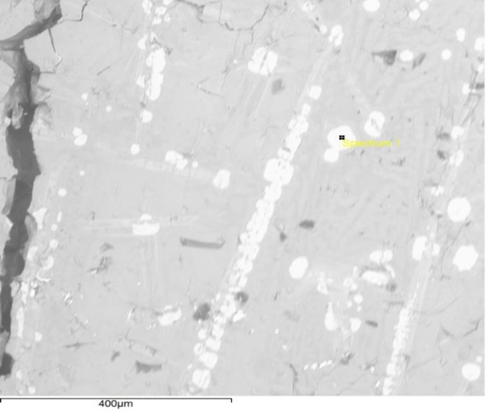
Fonte: AUTOR (2024).

O pó fluxante A não foi polido, registrando as imperfeições e impurezas.
Na imagem, a cor cinza representa o pó fluxante no estado de vidro super-resfriado, a cor branca são cristais dendríticos (cristal que se desenvolve com uma forma multi-ramificada).
Diferentes tamanhos de cristais, significa que a nucleação e crescimento ocorrem simultaneamente. Quanto maior o cristal mais cedo o núcleo estável deste foi formado.
Klug (2012), realizou análise microscópica da cristalização de um pó fluxante isento de flúor a base de CaO, SiO₂ e TiO₂, igualmente ao pó fluxante A estudado. A formação cristalina foi a perovskita (CaO.TiO₂) e as imagens microscópicas estão ilustradas na figura 46.

Figura 46 - Imagens obtidas em microscópio óptico da amostra CSTNA_1.
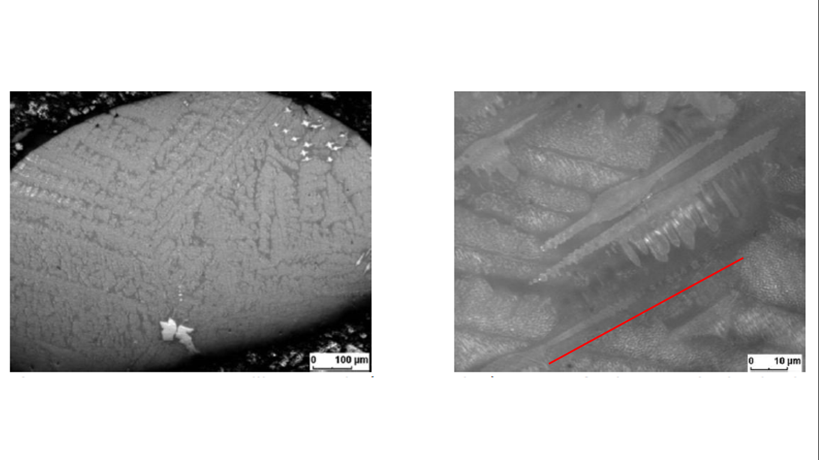
Fonte: KLUG (2012).

Na figura 46, a esquerda, percebemos a presença de cristais dendríticos (tridimensionais). A direita, desta mesma figura em maior escala, logo acima da linha vermelha temos uma dendrita semelhante ao do pó fluxante A da figura 44. A imagem confirma o crescimento tridimensional, conforme valor do expoente de Avrami n calculado. Dendritas caracterizam crescimento tridimensional. As dentritas maiores, um pouco mais acima da linha vermelha, tiveram a nucleação mais cedo e consequentemente maior tempo para aglomeração cristalina (crescimento).
A figura 47 mostra as imagens microscópica do pó fluxante B, que assim como o fluxante A, formaram cristais tridimensionais.

Figura 47 - MEV do pó fluxante B após a cristalização.
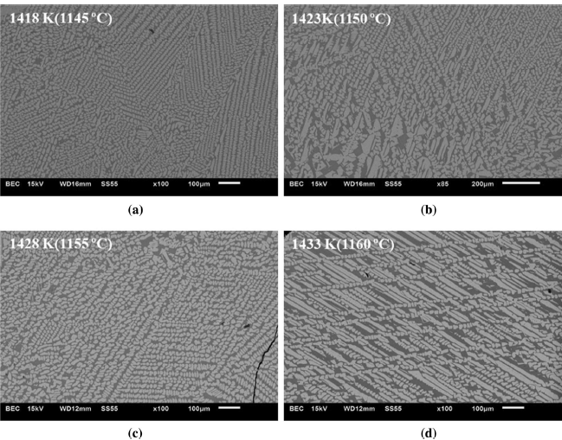
Fonte: MYUNG-DUK SEO et. al. (2015).

Conforme Myung-Duk Seo et. al. (2015), o expoente de Avrami n para a formação de cuspidina dos pós fluxantes B e D corresponde a 3,13 e 3,4, respectivamente. O valor de Avrami para o pó fluxante A foi 3,16, ou seja, muito semelhante ao do pó fluxante B.
Pelas imagens microscópicas do fluxante B em diferentes isotermas percebemos que em 1145ºC temos a formação de muitos núcleos de pouco crescimento e em 1160ºC temos menos núcleos com maior crescimento cristalino. Então, quanto maior o super-resfriamento, menor é a energia necessária para a formação de núcleos estáveis ΔG*.
Considerando que a energia de ativação é independente da temperatura, concluímos que a taxa de nucleação é controlada pela temperatura do processo e que ΔG* é inversamente proporcional ao grau de super-resfriamento.

6 CONCLUSÃO

O estudo da cinética de cristalização durante o resfriamento do pó fluxante livre de flúor produzido utilizando os reagentes CaO, SiO₂, Al₂O₃, Na₂O, MgO, TiO₂, Fe₂O₃ e Li₂O, teve as seguintes conclusões:
Pelo diagrama TTT (Figura 40) do primeiro pico de cristalização do pó fluxante A, constatou-se que quanto menor a temperatura, mais cedo inicia-se a nucleação e crescimento do cristal.
A taxa de cristalização k diminui com o aumento da temperatura de isoterma, mostrando um comportamento anti-Arrhenius.
O n de Avrami do pó fluxante A foi de 3,16 (Tabela 6). Para esse valor, a teoria indica a nucleação heterogênea com cristais tridimensionais, a qual foi confirmada pela microscopia eletrônica de varredura (Figura 45) com a presença de cristais dendríticos.
Myung-Duk Seo et. al. (2015), encontrou resultados semelhantes em seus estudos de cristalização do pó fluxante B com flúor (n = 3,13) e a morfologia cristalina mostrou a formação de cristais dendríticos tridimensionais idênticos aos formados no fluxante A e a energia de ativação Ea, da transformação de fase, calculada experimentalmente do pó fluxante A foi de -2.307,3 kJ/mol, muito próximo a do fluxante B que foi de -2.250,80 KJ/mol.
Pela morfologia cristalina dos pós fluxantes B e D, cujo super-resfriamento foram 60,2K e 9,6K respectivamente, confirma-se a teoria de que quanto maior o super-resfriamento mais núcleos são formados com menor crescimento e vice-versa.
A morfologia cristalina do pó fluxante A é muito semelhante à morfologia do pó fluxante B, coerente com os altos e próximos valores de super-resfriamento, 60,2K e 45,5K, respectivamente.
A imagem microscópica dos pós fluxantes A e B mostram diferentes tamanhos de cristais, confirmando a teoria que a nucleação e crescimento ocorrem simultaneamente.
Considerando que o valor da Ea seja constante, a taxa de nucleação N é governada apenas pelo termo termodinâmico da variação de energia livre para formação de núcleos estáveis ΔG*, que é inversamente proporcional ao grau de super-resfriamento.
Diante das afirmações citadas, mostra-se viável a utilização desse método para determinar a cinética de cristalização em pó fluxante livre de flúor através da DSC em condições isotérmicas com características semelhantes a um pó fluxante comercial com flúor.
7 SUGESTÕES PARA TRABALHOS FUTURO

- Estudar o termograma de um pó fluxante, medido por análise DSC, para definir a porcentagem de cada substância de um pó fluxante livre de flúor que substitua o pó fluxante comercial que contém flúor com propriedades capazes de resolver defeitos do aço peritético solidificado pelo processo de lingotamento contínuo.
- Estudar, pelo termograma medido por analise DSC, o efeito do teor de CaO, SiO₂ e TiO₂ na cinética de cristalização de um pó fluxante livre de flúor.
- Explorar a cinética de cristalização de diferentes composições de pós fluxantes sem flúor, analisando como as variáveis de processo afetam a nucleação, crescimento e morfologia dos cristais durante o resfriamento.
- Realizar uma análise comparativa do custo-benefício entre pós fluxantes com e sem flúor, levando em consideração não apenas o preço do material, mas também os impactos na eficiência do processo, manutenção de equipamentos e qualidade do produto final.
- Investigar os impactos ambientais e de saúde ocupacional associados ao uso de pós fluxantes sem flúor em comparação com os pós fluxantes tradicionais, considerando aspectos como emissões atmosféricas, descarte de resíduos e exposição dos trabalhadores.
- Desenvolver metodologias de otimização da formulação de pós fluxantes sem flúor, utilizando técnicas experimentais para maximizar o desempenho do material em diferentes aplicações siderúrgicas.

REFERÊNCIAS

ALMEIDA, C.F. COSTA, M.J.S.: Defeitos em produtos do lingotamento contínuo, Slideshare, 2013. Disponível em: https://pt.slideshare.net/blefetrix/defeito-s-lingotamento -de-tarugos-18252607. Acesso em: 10 out. 2023.

BRANDALEZE, E.; GRESIA, G. D.; SANTINI, L.; MARTÍN, A.; BENAVIDEZ, E. Mould fluxes in the steel continuous casting process. In: SRINIVASAN, M. (ed.). Science and Technology of Casting Processes. [S.l.]: Intech Open, 2012. cap. 7.

CALLISTER JR., William D.; RETHWISCH, David G. Ciência e Engenharia de Materiais. 9. ed. Rio de Janeiro: LTC, 2016.

CASSAR, D. R. Nucleação, crescimento de cristais, relaxação e escoamento viscoso em vidros de diopsídio e diborato de lítio. 2014. Tese (Doutorado em Engenharia de Materiais) – Faculdade de Engenharia, Universidade Federal de São Carlos, São Paulo, 2014.

CENTRO DE INFORMAÇÃO METAL MECÂNICA. Noções sobre a teoria de Solidificação. Disponível em: https://www.cimm.com.br/portal/material_didatico/3681-nocoes-sobre-a-teoria-de-solidificacao. Acesso em: 12 dez. 2023.

CHILOV, A. Mass spectrometric study of volatile components in mould powders. 2005. Thesis (Doctor of Science in Technology) - Faculty of Materials Science and Engineering, Helsinki University of Technology, Espoo, 2005.

DEDAVID, B.A., GOMES, C. I., MACHADO, G. Microscopia Eletrônica de Varredura: Aplicações e preparação de amostras. Porto Alegre: EDIPUCRS, 2007.

FOKIN, V. M. et al. Homogeneous Crystal Nucleation in Silicate Glasses Winter: An
Introduction to Igneous and Metamorphic Petrology, New Jersey: Prentice Hall, 2001.

FREDRIKSSON, H. The mechanism of peritectic reaction in iron-base alloys. Harvard: Metal Science, p. 77-86, 1976.

GABBOTT, P. Principles and Applications of Thermal Analysis. 1. ed. Oxford: Blackwell, 2008.

GARCIA, A.; SPIM, J.A.; DOS SANTOS, C.A.; CHEUNG, N. Lingotamento contínuo de aços. São Paulo: Associação Brasileira de Metalurgia e Materiais, 2006.

GEOLOGIA SEM RUMO. Entendendo as taxas de nucleação e crescimento em rochas magmáticas. Disponível em: https://geologiasemrumo.wordpress.com/2016/02/ 03/ entendendo-as-taxas-de-nucleacao-e-crescimento-em-rochas-magmaticas/. Acesso em: 15 out. 2023.

GUIMARÃES, L. M.; ZANOTTO, E. D. Cristalização e taxa crítica de resfriamento para vitrificação do poli(sebacato de decametileno). Química Nova, v. 26, n. 2, p. 202–207, mar. 2003.
GUO, J.; WEN, G.; TANG, P.; FU, J.; GU, S. Analysis of crack susceptibility of peritectic steels based on surface roughness. Weinhein: Steel Research International, v. 91, 2019. DOI: 10.1002/srin.201900376. Disponível em: https://onlinelibrary.wiley.com/doi/epdf/10.1002/srin.201900376. Acesso em: 20 out. 2023.

HENRIQUE, G. E.; SOUSA JUNIOR, J. A.; FURTADO, H. S.; OLIVEIRA J. R.; VIEIRA, E. A. Relação entre parâmetros operacionais e trincas superficiais longitudinais em placas de aços peritéticos produzidas por lingotamento contínuo. ln: Seminário de Aciaria - Internacional, 43º, 2012, Rio de Janeiro, ABM, p. 481-490, 2012. DOI 10.5151/2594-5300-20839

INSTITUTO AÇO BRASIL. Processo siderúrgico. Disponível em: https://acobrasil.org.br/site/ processo-siderurgico/. Acesso em: 25 out. 2023.

IRVING, W.R: Continuous casting of steel, London: The Institute of Materials, 1993.

KLUG, J. L.; HAGEMANN, R.; HECK, N. C.; VILELA, A. C. F.; HELLER, H. P.;
SCHELLER, P. R. Fluorine-free mould powders for slab casting: Crystallization control in the CaO–SiO2–TiO2–Na2O–Al2O3 system. Weinhein: Steel Research International, v. 83, n. 12, p. 1186-1193, 2012.

KLUG, J. L. et al. Disigning mould fluxes to prevent longitudinal cracking for peritectic stell slab casting. Harvard, Ironmaking & Steelmaking, v. 50, n. 10, p. 1451-1464, 2023. DOI: 10.1080/03019233.2023.2250047

KLUG, Jeferson L.; SILVA, Daniel R. e colab. Fluorine-free mould powders for billet casting - Technological parameters and industrial tests. Weinhein: Steel Research International, v. 83, n. 8, p. 791-799, 2012. DOI: 10.1002/srin.201200018

KLUG, Jeferson L. Crystallisation control for fluorine-free slags using the single hot thermocouple technique. 2012. Tese (Doutorado binacional em Engenharia de Minas, Metais e Materiais) - Faculdade de Ciência e Tecnologia de Materiais, Universidade Federal do Rio Grande do Sul e Technische Universität Bergakademie Freiberg, Rio Grande do Sul, 2012.

KUO, M.C.; HUANG, J.C.; CHEN, M.; Non-isothermal crystallization kinetic behavior of alumina nanoparticle filled poly(ether ether ketone). Taiwan: Materials Chemistry and Physics, v. 99, p. 258-268, 2006.

LIN, K. J.; CHUNG, Y.H. Selection of casting powder. China: Steel Technical Report, n.6, p. 71-79, 1992.

LONG, X.; HE, S.; WANG, Q.; PISTORIUS, P. C. Structure of solidified films of mold flux for peritectic steel. Metallurgical and Materials Transactions B, v.48, 2017, Disponível em: https://www.academia.edu/123181526/Structure_of_Solidified Films of
Mold_Flux_for_Peritectic_Steel. Acesso em: 30 set. 2023.

MARTINS, R. S. Avaliação do consumo específico de pó fluxante e sua correlação com os parâmetros do lingotamento contínuo de placas. 2019. Dissertação (Mestrado em Engenharia Metalúrgica, Materiais e de Minas.) - Escola de Engenharia, Universidade Federal de Minas Gerais, Belo Horizonte, 2019.

MATERIAL DIDÁTICO DO CURSO DE ENGENHARIA MECÂNICA UFPR. Transformações de Fase. Aula do capítulo 10. Engenharia Mecânica, Universidade Federal do Paraná. Disponível em: http://ftp.demec.ufpr.br/disciplinas/EngMec_NOT URNO/TM343/AULA%20Capitulo10.pdf. Acesso em: 22 out. 2023

MEDEIROS, S. L. S. Estudo da cinética de cristalização de pós fluxantes vítreos à base de Cao/Al2O3 (livres de fluor e SiO2) para uso em lingotamento continuo de placas de aço trip/twip. 2019. Dissertação (Mestrado em Engenharia e Ciências dos Materiais) - Centro de Tecnologia, Universidade Federal do Ceará. Fortaleza, 2019.

MENG, Y.; THOMAS, B. G., Heat-transfer and solidification model of continuous slab casting: CON1D. Champaign: Metallurgical and Transactions, 34B, p. 685-705, 2003.

MILLS, K. C.; BILLANY, T. J. H.; NORMATON, A. S.; WALKER, B.; GRIEVESON, P. Causes of sticker breakout during continuous casting. Ironmaking & Steelmaking, v. 18, n. 4, p. 253-265, 1991.

MILLS, K.C.; FOX, A.B. The Role of Mould Fluxes in Continuous Casting-So Simple Yet So Complex. ISIJ International, v. 43, n. 10, p. 1479-1486, 2003.

MILLS, K.C.; FOX, A.B.; THACKRAY, R.P.; LI, Z. The performance and properties of mould fluxes, VII International on Molten Slags Fluxes and Salts, The South African Institute of Mining and Metallurgy, 2004.

MILLS, K.C.; FOX, A.; LI, Z.; THACKRAY, R. Performance and properties of mould fluxes. Ironmaking & Steelmaking, v. 32, n.1, 2005.

MILLS, K.C.; DÄCKER, C.-Å. The Casting Powders Book. Springer International Publishing, 2017.

MOORE, A.J.; PHILIPS R.J.; GIBBS, T.R.; An Overview For the Requirements of Continuous Casting Mould Fluxes. São Paulo: Foseco Inc., 1991. Disponível em: https://pt.scribd.com/document/48406602/10. Acesso em: 15 ago. 2024.

MYUNG-DUK SEO; CHENG-BIN SHI; JI-YEON BAEK; JUNG-WOOK CHO; SEON-HYO KIM. Kinetics of Isothermal Melt Crystallization in CaOSiO₂-CaF₂-Based Mold Fluxesdos. 2015. The Minerals, Metals & Materials Society and ASM International, 2015. DOI:10.1007/s11663-015-0358-2. Disponível em: https://www.researchgate.net/publication/276161433_Kinetics_of_Isothermal_Melt_Crystallization_in_CaO-SiO2-CaF2-Based_Mold_Fluxes. Acesso em: 20 abr. 2023.

NAKATO, H.; OZAWA, M.; KINOSHITA, K.; HABU, Y.; EMI, T. Factors affecting the formation of shell and longitudinal cracks in mold during high speed continuous casting of slabs. J-STAGE: Transactions of the Iron and Steel Institute of Japan, v. 24, n. 11, p. 957-965, 1984. DOI: https://doi.org/10.2355/isijinternational1966.24.957

OLIVEIRA, L. J. S. Comportamento dos aços peritéticos durante a solidificação no molde de lingotamento contínuo. 2009. Dissertação (Mestrado em Engenharia de Materiais) – Faculdade de Engenharia, Universidade Federal de Minas Gerais, Belo Horizonte, 2009.

PINHEIRO, C. A.; SAMARASEKERA, I. V.; BRIMACOMBE, J. K. Mold flux for continuous casting of steel, Part III. Vancouver: The University of British Columbia, 1994.

PINHEIRO, C.A.; SAMARASEKERA, I. V.; BRIMACOMBE, J. K.; Mold flux for continuous casting of steel. Ironmaking and Steelmaking, Part XV, p. 43-44, 1995.

PRIMETALS TECHNOLOGIES. Primetals technologies e tata steel europe concluem com sucesso o comissionamento remoto do sistema de automação de nível 2 para a máquina de lingotamento contínuo cc21, Imprensa & Mídea, Notícias: 18 de setembro de 2019. Disponível em: https://www.primetals.com/pt/imprensa-midia/noticias/primetals-technologies-e-tata-steel-europe-concluem-com-sucesso-o-comissionamento-remoto-do-sistema-de-automacao-de-nivel-2-para-a-maquina-de-lingotamento-continuo-cc21. Acesso em: 12 out. 2023.

RIOS, P. R.; PADILHA A. F. Transformações de fase. São Paulo: Artliber Editora Ltda, 2007.

RIZZO, E. M. D. S. Introdução aos processos siderúrgicos. São Paulo: ABM, 2005 (Série: Capacitação técnica em processos siderúrgicos).

RIZZO, Ernandes Marcos da Silveira. Introdução aos Processos de Lingotamento Contínuo dos Aços. ed.:1, São Paulo: ABM, 2006.

SANTOS, S.C. Caracterização de poli(m-fenileno isoftalamida) modificado com 2-iodo-1-etanol. 2010. Dissertação (Mestrado em Química) - Faculdade de Química, Universidade Federal de Pelotas - RS, Pelotas, 2010.
SCHULTZ, J.M. Polymer Materials Science. v. 16. Nova Jersey: Prentice-Hall, 1974. 524 p.

SCHULTZ, T; JANKE, D; HELLER, H.P.; LYCHATZ, B. Entwicklung umweltfreundlicher Stranggießschlacken. Alemanha: Stahl Und Eisen Legare Street Press, v. 128, n. 4, p. 65-78, 2008.

ŠESTÁK, J.; BERGGREN, G. Study of the kinetics of the mechanism of solid-state reactions at increasing temperatures. Belgium: Elsevier Publishing Company, p. 1-12, 1971.

SHACKELFORD, James F. Introduction to Materials Science for Engineers. 7. ed. U Nova Jersey: Prentice-Hall, 2008.

SHELBY, J. E. Introduction to Glass Science and Technology. The Royal Society of Chemistry, 2. ed., 2005. DOI:10.1039/9781847551160-FP005. Disponível em: https://www.researchgate.net/publication/236024112_Introduction_to_Glass_Science_and_Technology. Acesso em: 25 ago. 2023.

SIDEL, S. M. et al. Expoente de Avrami pela equação de JMAK para método não-isotérmico de análise térmica. Journal of Experimental Techniques and Instrumentation, v. 1, 2. ed., 2018. DOI: 10.30609/JETI.2018-2.5566. Disponível em: https://www.researchgate.net/publication/347938142_EXPOENTE_DE_AVRAMI_PELA_EQUACAO_DE_JMAK_PARA_METODO_NAO-ISOTERMICO_DE_ANALISE_TERMICA. Acesso em: 25 set. 2023.

ŠIMON, J. Isoconversional Methods-Fundamentals: meaning and application. Journal of Thermal Analysis and Calorimetry, v. 76, p.123-132, 2004. Disponível: https://link.springer.com/article/10.1023/B:JTAN.0000027811.80036.6c#citeas. Acesso em: 05 ago. 2023.

SKOGLUND, P.; FRASSON, A. Continuous cooling and isothermal crystallization of polycaproprolactone. Journal of Applied Polymer Science. v. 61, n.13, p. 2455-2465, 1996. DOI: https://doi.org/10.1002/(SICI)1097-4628(19960926)61:13<2455::AID-APP25>3.0.CO;2-1

SRIDHAR, S.; MILLS, K. C.; AFRANGE, O. D. C.; LORZ, H. P.; CARLI, R. Break temperatures of mould fluxes and their relevance to continuous casting. Ironmaking & Steelmaking, v. 27, n. 3, p. 238-242, 2000. DOI: 10.1179/030192300677534

SRIDHAR, S. Pertinent properties for metals and slags in continuous casting: The making, shaping and treating of steel. Pittsburgh: AISE Steel Foundation, 2003.

WANG, W.; CAI, D.; ZHANG, L. A. Review of Fluorine-free Mold Flux Development. ISIJ International, v. 58, n. 11, p. 1957-1964, 2018.

ZANOTTO, E. D.; MAURO, J. C. The glassy state of matter: Its definition and ultimate fate. Journal of Non-Crystalline Solids, v. 471, n.3, p. 490-495, 2017. DOI:10.1016/j.jnoncrysol.2017.05.019. Disponível em: https://www.sciencedirect.com/science/article/pii/S0022309317302685. Acesso em: 10 ago. 2023.

ZENG, Qiao-Shi et al. Substitutional alloy of Ce and Al. Proceedings of the National Academy of Sciences, v. 106, n. 8, 2009. DOI: https://doi.org/10.1073/pnas.0813328106. Disponível em: https://www.pnas.org/doi/10.1073/pnas.0813328106. Acesso em: 11 ago. 2023.

